ỔNG LIÊN ĐOÀN LAO ĐỘNG VIỆT NAM
TRƯỜNG ĐẠI HỌC TÔN ĐỨC THẮNG
KHOA ĐIỆN – ĐIỆN TỬ



PHAN MINH DUY TIẾN - 42200522
VÕ HỒNG PHÁT - 42200545

ỨNG DỤNG FUZZY LOGIC VÀ PSO TRONG ĐIỀU HƯỚNG PIN NĂNG LƯỢNG MẶT TRỜI

ĐỒ ÁN TỐT NGHIỆP
KỸ THUẬT CƠ ĐIỆN TỬ

THÀNH PHỐ HỒ CHÍ MINH, NĂM 2026

TỔNG LIÊN ĐOÀN LAO ĐỘNG VIỆT NAM
TRƯỜNG ĐẠI HỌC TÔN ĐỨC THẮNG
KHOA ĐIỆN – ĐIỆN TỬ

PHAN MINH DUY TIẾN – 42200522
VÕ HỒNG PHÁT - 42200545

ỨNG DỤNG FUZZY LOGIC VÀ PSO TRONG ĐIỀU HƯỚNG PIN NĂNG LƯỢNG MẶT TRỜI

ĐỒ ÁN TỐT NGHIỆP
KỸ THUẬT CƠ ĐIỆN TỬ
Người hướng dẫn
TS. Nguyễn Hoàng Nam

THÀNH PHỐ HỒ CHÍ MINH, NĂM 2026

LỜI CẢM ƠN

Tôi xin chân thành cám ơn sự hướng dẫn của thầy Nguyễn Hoàng Nam, thầy đã tận tình giúp chúng tôi hoàn thiện bài báo cáo này chỉn chu hơn. Những kiến thức và kinh nghiệm vô giá của thầy trong suốt quá trình hoàn thiện bài báo cáo đã vừa là kim chi nam, vừa là động lực để chúng tôi dồn tâm huyết của mình để cố đạt được kết quả tốt nhất.
Mặc đù đã nổ lực hết mình, nhưng bài báo cáo chắc chắn sẽ không tránh khỏi những thiếu sót. Chúng tôi rất mong nhận được sự đóng góp ý kiến từ thầy và các bạn để có thể thực hiện một cách hoàn thiện hơn trong những nghiên cứu sau này.
TP. Hồ Chí Minh, ngày __ tháng __ năm 2026 Tác giả 1 Tác giả 2


Phan Minh Duy Tiến Võ Hồng Phát

Công trình được hoàn thành tại Trường Đại học Tôn Đức Thắng
Cán bộ hướng dẫn khoa học:

Đồ án thiết kế số 1 được bảo vệ tại Hội đồng đánh giá Đồ án tốt nghiệp/tổng hợp của Trường Đại học Tôn Đức Thắng vào ngày __/__/2025.

Xác nhận của Chủ tịch Hội đồng đánh giá Đồ án thiết kế 1 và Trưởng khoa quản lý chuyên ngành sau khi nhận Đồ án thiết kế 1 đã được sửa chữa (nếu có).

CHỦ TỊCH HỘI ĐỒNG TRƯỞNG KHOA

…………………………. ………………………………

CÔNG TRÌNH ĐƯỢC HOÀN THÀNH TẠI TRƯỜNG ĐẠI HỌC TÔN ĐỨC THẮNG
Chúng tôi xin cam đoan đây là công trình nghiên cứu của riêng tôi và được sự hướng dẫn khoa học của Thầy Nguyễn Hoàng Nam. Các nội dung nghiên cứu, kết quả trong bài báo cáo này là trung thực và chưa công bố dưới bất kỳ hình thức nào trước đây. Những số liệu trong các bảng biểu phục vụ cho việc phân tích, nhận xét, đánh giá được chính tác giả thu thập từ các nguồn khác nhau có ghi rõ trong phần tài liệu tham khảo.
Ngoài ra, trong bài báo cáo còn sử dụng một số nhận xét, đánh giá cũng như số liệu của các tác giả khác, cơ quan tổ chức khác đều có trích dẫn và chú thích nguồn gốc.
Nếu phát hiện có bất kỳ sự gian lận nào chúng tôi xin hoàn toàn chịu trách nhiệm về nội dung bài báo cáo của mình. Trường Đại học Tôn Đức Thắng không liên quan đến những vi phạm tác quyền, bản quyền do tôi gây ra trong quá trình thực hiện (nếu có).
TP. Hồ Chí Minh, ngày __ tháng __ năm 2026 Tác giả 1 Tác giả 2

Phan Minh Duy Tiến Võ Hồng Phát

(Tờ nhiệm vụ đồ án)

TRƯỜNG ĐH TÔN ĐỨC THẮNG  KHOA: ĐIỆN – ĐIỆN TỬ | CỘNG HÒA XÃ HỘI CHỦ NGHĨA VIỆT NAM  Độc lập – Tự do – Hạnh phúc

LỊCH TRÌNH LÀM ĐỒ ÁN TỐT NGHIỆP

Họ tên sinh viên 1: Phan Minh Duy Tiến MSSV: 42200522
Lớp: 22040401
Họ tên sinh viên 2: Võ Hồng Phát MSSV: 42200545
Lớp: 22040401

Tên đề tài: Ứng dụng Fuzzy logic và PSO trong điều hướng pin năng lượng mặt trời
Tuần | Khối lượng |  | GVHD ký
Tuần | Đã thực hiện | Tiếp tục thực hiện | GVHD ký
1
2
3
4
5
6
7
8
9
10
11
12
13
14
15
Đã hoàn thành …….% Đồ án tốt nghiệp được bảo vệ ĐATN

ỨNG DỤNG FUZZY LOGIC VÀ PSO TRONG ĐIỀU HƯỚNG PIN NĂNG LƯỢNG MẶT TRỜI
TÓM TẮT
Đề tài hướng đến việc xây dựng và phát triển một hệ thống điều khiển tấm pin bám theo hướng chiếu của mặt trời hiệu suất cao, kết hợp thuật toán điều khiển thông minh và giám sát dài hạn trên nền tảng IoT (Internet of Things).
Khác với các hệ thống truyền thống sử dụng PID cố định, đề tài ứng dụng bộ điều khiển thông minh Fuzzy-PID kết hợp thuật thuật toán tối ưu hóa bầy đàn (PSO) chạy trên vi điều khiển ESP32 nhằm tự động tinh chỉnh thông số, nâng cao độ chính xác, giảm thiểu hiện tượng dao động và tối ưu hóa quá trình quay của tấm pin dưới mọi điều kiện thời tiết thực tế.
Hệ thống cơ khí và phần cứng được nâng cấp toàn diện với 2 động cơ bước NEMA 23, sử dụng driver DM556 kết hợp với cảm biến góc xoay (Encoder) và công tắc hành trình để đảm bảo độ bền vững, chính xác khi vận hành ngoài trời. Mô hình sử dụng 4 cảm biến ánh sáng (TEMT6000) cùng hai mạch đo công suất độc lập INA219 để thu thập đồng thời thông số của hai tấm pin năng lượng mặt trời: một tấm cố định truyền thống (static) và một tấm với cơ cấu tracking.
Toàn bộ dữ liệu điện áp, dòng điện và công suất được thu thập liên tục trong chu kỳ thử nghiệm thực tế 30 ngày đêm, được truyền tải lên Dashboard qua kết nối Wi-fi để người dùng giám sát từ xa. Kết quả nghiên cứu và phân tích dữ liệu thực nghiệm sẽ đánh giá rõ rệt mức độ cải thiện hiệu suất thu nhận năng lượng của hệ thống tracking sử dụng Fuzzy-PID/PSO so với hệ thống cố định thông thường, qua đó khẳng định tính ưu việt, độ ổn định và tiềm năng ứng dụng thực tế của mô hình trong các hệ thống năng lượng tái tạo thông minh hiện tại.

APPLICATION OF FUZZY LOGIC AND PSO IN SOLAR PANEL TRACKING CONTROL
ABSTRACT
This project aims to design and develop a high-performance solar tracking control system, integrating intelligent control algorithms with long-term monitoring based on the Internet of Things (IoT) platform.
Unlike traditional systems using fixed PID controllers, this project implements an intelligent Fuzzy-PID controller combined with Particle Swarm Optimization (PSO) running on an ESP32 microcontroller to automatically tune parameters, enhance accuracy, minimize oscillation, and optimize the rotation process of the solar panel under all practical weather conditions.
The mechanical and hardware systems are comprehensively upgraded with two NEMA 23 stepper motors, utilizing DM556 drivers along with rotary encoders and limit switches to ensure durability and precision during outdoor operation. The model employs four ambient light sensors (TEMT6000) and two independent INA219 power monitoring modules to simultaneously collect parameters from two solar panels: one integrated with an intelligent sun-tracking mechanism (Tracking) and the other fixed at a constant angle (Static).
All voltage, current, and power data are continuously collected over a long-term period (a practical 30-day testing cycle) and transmitted to an Application via Wi-Fi connection for remote user monitoring. The research results and experimental data analysis clearly evaluate the improvement in energy harvesting efficiency of the Tracking system using Fuzzy-PID/PSO compared to a conventional static system, thereby affirming the superiority, stability, and practical application potential of the model in modern smart renewable energy systems.

MỤC LỤC
LỜI CẢM ƠN ii
CÔNG TRÌNH ĐƯỢC HOÀN THÀNH TẠI TRƯỜNG ĐẠI HỌC TÔN ĐỨC THẮNG iv
LỊCH TRÌNH LÀM ĐỒ ÁN TỐT NGHIỆP vi
ỨNG DỤNG FUZZY LOGIC VÀ PSO TRONG ĐIỀU HƯỚNG PIN NĂNG LƯỢNG MẶT TRỜI viii
APPLICATION OF FUZZY LOGIC AND PSO IN SOLAR PANEL TRACKING CONTROL ix
MỤC LỤC x
DANH MỤC HÌNH ẢNH xii
DANH MỤC BẢNG BIỂU xiii
DANH MỤC TỪ VIẾT TẮT xiv
CHƯƠNG 1: GIỚI THIỆU ĐỀ TÀI 1
1.1. Tổng quan về hệ thống 1
1.2. Lí do chọn đề tài 1
1.3. Mục tiêu đề tài 2
1.4. Phạm vi nghiên cứu của đề tài 3
1.5. Dự kiến kết quả: 4
CHƯƠNG 2: Cơ sở lý thuyết 6
2.1. Pin năng lượng mặt trời 6
2.2. Vi điều khiển ESP32-S3 WROOM N16R8 7
2.3. Module camera OV3660 8
CHƯƠNG 3: Tính toán thiết kế BĂNG TẢI 11
3.1. Yêu cầu hệ thống 11
3.2. Tính toán thiết kế 12
CHƯƠNG 4: TÍNH TOÁN THIẾT KẾ CÁNH TAY ROBOT 13
4.1. Tính toán động học 13
4.2. Lựa chọn vật liệu và động cơ bước phù hợp 18
CHƯƠNG 5: HỆ THỐNG XỬ LÝ ẢNH VÀ TRÍ TUỆ BIÊN 22
5.1. Thu thập dữ liệu và huấn luyện mô hình VGG16 22
5.2. Triển khai tính toán phân tách động (Dynamic Split Computing – DSC) 26
5.3. Tối ưu hóa bằng thuật toán di truyền đa mục tiêu (GA-MO) 30
5.4. So sánh giữa DSC và GA-MO 40
5.5. Giao thức truyền thông 43
CHƯƠNG 6: MÔ PHỎNG VÀ THỰC NGHIỆM 46
6.1. Mục tiêu mô phỏng 46
6.2. Mô hình tổng thể hệ thống thực nghiệm 46
6.3. Nguyên lý hoạt động tổng quát 47
6.4. Thực nghiệm hệ thống xử lý ảnh 48
CHƯƠNG 7: KẾT LUẬN VÀ ĐÁNH GIÁ 50
7.1. Kết luận chung 50
7.2. Kết quả đạt được 50
7.3. Hạn chế/Những điểm cần khắc phục 51
7.4. Hướng phát triển 51
TÀI LIỆU THAM KHẢO 53

DANH MỤC HÌNH ẢNH
HÌNH 2.2: TAY GẮP GRIPPER VÀ SERVO SG90 6
HÌNH 2.4: MODULE RELAY 2 KÊNH SRD-05VDC-SL 7
HÌNH 2.5: SƠ ĐỒ KHỐI CHỨC NĂNG MODULE CAMERA OV3660 [5] 9
HÌNH 2.6: ESP32-S3 N16R8 TÍCH HỢP MODULE CAMERA OV3660 10
HÌNH 4.1: ĐẶT HỆ TỌA ĐỘ CHO CÁNH TAY ROBOT 3 DOF 13
HÌNH 4.2: CHIỀU DÀI CÁC KHÂU CỦA CÁNH TAY ROBOT 13
HÌNH 4.3: KHÔNG GIAN LÀM VIỆC CỦA CÁNH TAY ROBOT 17
HÌNH 4.4: ĐỘNG CƠ BƯỚC NEMA17 TIÊU CHUẨN 0.6 NM 21
HÌNH 4.5: ĐỘNG CƠ BƯỚC NEMA17 TIÊU CHUẨN 0.34 NM 21
HÌNH 5.1: DATASET THU ĐƯỢC TRONG CÙNG MÔI TRƯỜNG 22
HÌNH 5.2: HÌNH ẢNH BĂNG TẢI TRÔNG (NONE) 23
HÌNH 5.3: KIẾN TRÚC CỦA VGG16 [6] 24
HÌNH 5.4: QUÁ TRÌNH TRAINING CHO MÔ HÌNH 25
HÌNH 5.5: FILE HUẤN LUYỆN SAU KHI ĐÃ ĐƯỢC CHIA Ở 3 ĐIỂM CẮT 26
HÌNH 5.6: CÁC MÔ HÌNH LƯỢNG TỬ HÓA SAU KHI ĐƯỢC BIÊN DỊCH 27
HÌNH 5.7: BIỂU ĐỒ MÔ HÌNH CHI PHÍ CỦA CÁC CẤU HÌNH ĐIỂM CHIA 36
HÌNH 5.8: SƠ ĐỒ KHỐI KIẾN TRÚC TRUYỀN THÔNG 43
HÌNH 5.9: LƯU ĐỒ QUY TRÌNH XỬ LÝ CỦA HỆ THỐNG 45
HÌNH 6.1: BỐ TRÍ PHẦN CỨNG THỰC TẾ 46
HÌNH 6.2: HỆ THỔNG XỬ LÝ ẢNH VÀ CÁNH TAY 47
HÌNH 6.3: THỰC NGHIỆM HỆ THỐNG XỬ LÝ ẢNH 49

DANH MỤC BẢNG BIỂU
Bảng 2.1: So sánh các dòng ESP32-S3-WROOM-1 [4] 8
Bảng 3.1: Thông số đầu vào theo yêu cầu cho thiết kế băng tải 11
Bảng 3.2: Thông số băng tải 12
Bảng 4.1: Bảng thông số D-H cho cánh tay Robot 14
Bảng 4.3: Bảng số liệu khối lượng vật liệu các khâu 18
Bảng 5.1: Ví dụ về tập Pareto theo cấu hình điểm chia 31
Bảng 5.2: Kích thước dữ liệu feature map ở từng điểm chia 33
Bảng 5.3: Kết quả mô phỏng tại 5 MBPS 37
Bảng 5.6: So sánh DSC và GA-MO về các tiêu chí tối ưu 41
Bảng 5.7: Ưu và nhược điểm của DSC và GA-MO 42
Bảng 5.8: Vai trò các thành phần trong kiến trúc truyền thông 44
Bảng 6.1: Nguyên tắc xử lý theo từng kết quả phân loại 48

DANH MỤC TỪ VIẾT TẮT
PC | Personal Computer (Máy tính)
MBPS | Megabits Per Second
SC | Split Computing
DSC | Dynamic Split Computing
GA-MO | Genetic Algorithm Multi-Objective

GIỚI THIỆU ĐỀ TÀI

Tổng quan về hệ thống
Sự phát triển mạnh mẽ của năng lượng thái tạo đang đặt ra bài toán tối ưu hóa hiệu suất cho từng hệ thống điện mặt trời thực tế. Các mô hình bám mặt trời truyền thống trước đây chủ yếu dựa vào cảm biến ánh sáng kết hợp bộ điều khiển PID cố định. Tuy nhiên, cách tiếp cận này bộc lộ rõ rệt nhược điểm khi đối mặt với điều kiện thời tiết biến động liên tục: thông số PID cố định không thể thích nghi với tính phi tuyến của bức xạ mặt trời, dễ dẫn đến hiện tượng dao động cơ khí quanh điểm sáng, gây hao phí năng lượng cho động cơ và giảm độ chính xác.
Bên cạnh đó, việc sử dụng bộ phần cứng gồm động cơ bước NEMA 23 kết hợp driver DM556, cùng mô hình thực nghiệm đối chứng dài hạn giữa tấm pin bám mặt trời thông minh và tấm pin cố định truyền thống sẽ cung cấp cơ sở dữ liệu thực tế cực kỳ chính xác. Qua đó, đề tài không chỉ minh chứng sự vượt trội của giải thuật Fuzzy-PID/PSO so với PID truyền thống mà còn khẳng định độ bền vững và hiệu quả thực tiễn của mô hình.

Lí do chọn đề tài
Sự phát triển mạnh mẽ của ngành năng lượng tái tạo đặt ra yêu cầu cấp thiết về việc tối ưu hóa sản lượng điện mặt trời thực tế. Mặc dù các hệ thống bám mặt trời ra đời nhằm khắc phụ nhược điểm góc chiếu cố định của tấm pin truyền thống, các giải pháp hiện tại vẫn tồn tại điểm nghẽn lớn ở tầng điều khiền. Đa số các mô hình thông thường hiện nay đều phụ thuộc vào bộ điều khiển PID truyền thống. Khi đối mặt với sự biến động phi tuyến tính và liên tục của bức xạ mặt trời, các thông số PID cố định thường gây ra hiện tượng dao động cơ khí liên tục quanh điểm cực đại, làm tiêu tốn năng lượng của động cơ và suy giảm độ chính xác tổng thể.
Bên cạnh đó, các mô hình nguyên bản thường bị giới hạn bởi phần cứng công suất nhỏ, thiếu các giải pháp đo đạc độc lập dài hạn và chưa khai thác được triệt để các thuật toán tối ưu hóa thông minh để nâng cao hiệu suất thực tế.
Nhằm giải quyết triệt để các bài toán kỹ thuật trên, đề tài “Ứng dụng Fuzzy Logic và PSO trong điều hướng pin năng lượng mặt trời” được triển khai như một bản nâng cấp toàn diện với các điểm cốt lõi sau:
- Đột phá về giải thuật điều khiển thông minh: xây dựng cấu trúc Fuzzy logic kết hợp PID, heje thống được tinh chỉnh tối ưu hóa thông qua giải thuật bầy đàn (PSO) chạy trên vi điều khiển ESP32. Giải pháp này giúp hệ thống tự động thích ứng với nhiễu môi trường theo thời gian thực, triệt tiêu hoàn toàn hiện tượng dao động và đưa tấm pin bám sát quang phổ tối ưu nhất.
- Nâng cấp phần cứng công suất lớn, độ bền cao: sử dụng 2 động cơ bước NEMA 23 kết hợp với driver DM556, tích hợp encoder phản hồi vị trí và công tắc hành trình, đảm bảo mô-men xoắn mạnh mẽ, vận hành chính xác và bền bỉ trong điều kiện môi trường khắc nghiệt.
- Khảo sát thực nghiệm độc lập và khách quan: trang bị hệ thống hai mạch đo INA 219 hoạt động độc lập để ghi nhận đồng thời thông số của mô hình bám mặt trời thông minh và mô hình cố định trong chu kỳ 30 ngày thử nghiệm, loại bỏ hoàn toàn các sai số đo nhiễu chéo thiết bị.
- Giám sát trực tuyến qua nền tải IoT: tích hợp kết nối mạng không dây, cung cấp giao diện trực quan để theo dõi liên tục dòng điện, điện áp, công suất và trạng thái hoạt động của hệ thống từ xa.
Việc thực hiện đề tài không chỉ tạo ra một sản phẩm cơ điện tử hoàn thiện với hàm lượng công nghệ cao mà còn cung cấp cơ sở dữ liệu thưc nghiệm giá trị, khẳng định sự vượt trội rõ rệt của giải thuật Fuzzy-PID/PSO so với PID truyền thống trong việc tối ưu hóa hiệu suất khai thác năng lượng mặt trời.

Mục tiêu đề tài
Nhằm cụ thể hóa bài toán nâng cấp hệ thống bám mặt trời thông minh, quá trình thiết kế, chế tạo và triển khai đề tài tập trung hoàn thành các mục tiêu kỹ thuật cốt lõi sau:
- Tich hợp và vận hành thuật toán điều khiển tối ưu: xây dựng thành công cấu trúc điều khiển Fuzzy kết hợp PID được tự động tinh chỉnh thông qua giải thuật bầy đàn (PSO) trên nền tảng vi điều khiển ESP-32. Mục tiêu là triệt tiêu hiện tượng dao động cơ khí, khắc phục độ trễ của PID truyền thống và giúp hệ thống tự thích ứng linh hoạt với sự biến động phi tuyến của bức xạ mặt trời.
- Chế tạo phần cứng cơ điện tử công suất lớn: xây dựng mô hình cơ khí vững chắc sử dụng cặp đội động cơ bước NEMA 23 và driver DM556, tích hợp hệ thống phản hồi vị trí bằng Encoder cùng với các mốc giới hạn hành trình bằng công tắc cơ học nhằm đảm bảo độ chính xác và độ bền khi vận hành ngoài trời.
- Thiết lập hạ tầng đo đạc tách biệt, khách quan: triển khai đồng bộ 4 cảm biến ánh sáng TEMT6000 cùng hai mạch đo INA219 độc lập nhằm thu thập song song thông số điện năng của hai mô hình tĩnh và động mà không xảy ra hiện tượng sụt áp hay nhiễu chéo tín hiệu.
- Khảo sát và kiểm chứng thực nghiệm dài hạn: đưa toàn bộ mô hình vào vận hành liên tục ngoài trời trong chu kỳ 30 ngày đêm, qua đó thu thập cơ sở dữ liệu thực tế để đánh giá, so sánh và lượng hóa chính xác mức độ cải thiện hiệu suất sinh điện của giải pháp đề xuất.
- Xây dựng hệ thống giám sát trực tuyến: Lập trình ứng dụng tích hợp trực tiếp trên ESP32, cung cấp giao diện trực quan để người dùng theo dõi từ xa các đại lượng điện áp, dòng điện, công suất và trạng thái chấp hành qua mạng không dây.
Thông qua các mục tiêu trên, đề tài hiện thực hóa thành công một sản phẩm cơ điện tử hoàn chỉnh, có hàm lượng công nghệ cao, sẵn sàng đáp ứng các tiêu chuẩn khắt khe trong việc tối ưu hóa năng lượng tái tạo thực tế.

Phạm vi nghiên cứu của đề tài
Để đảm bảo tính khả thi trong khuôn khổ thời gian và điều kiện thực tế, phạm vi nghiên cứu của đề tài được xác định và khu trú cụ thể như sau:
- Về không gian và quy mô nghiên cứu: đề tài tập trung thiết kế, chế tạo và thử nghiệm trên mô hình thực nghiệm quy mô phòng thí nghiệm và thực tế ngoài trời thu nhỏ (sử dụng 2 tấm pin 30W và mô hình cơ khí hai trục). Đề tài không mở rộng triển khai trên các hệ thống trang trại điện mặt trời quy mô công nghiệp.
- Về cơ khí và phần cứng: Kế thừa các nguyên lý bố trí cơ khí cơ bản từ các hệ thống bám mặt trời trước đây, nhưng được tinh chỉnh, nâng cấp toàn diện bằng cách sử dụng cặp động cơ bước NEMA 23 kết hợp driver DM556 và cảm biến góc xoay để đảm bảo mô-men xoắn lớn, độ bền cao khi vận hành ngoài trời.
- Về trọng tâm giải thuật và điều khiển: Giới hạn chuyên sâu vào việc nghiên cứu, xây dựng và tối ưu hóa bộ điều khiển Fuzzy-PID thông qua giải thuật bầy đàn (PSO) chạy trên vi điều khiển ESP32-S3. Đề tài tập trung phân tích, so sánh hiệu quả đáp ứng của giải thuật này so với các phương pháp PID truyền thống và mô hình tấm pin cố định.
- Về hệ thống đo lường và giám sát: Khảo sát, thu thập và đánh giá dữ liệu điện năng (dòng điện, điện áp, công suất) thông qua hai mạch đo độc lập INA219 và 4 cảm biến ánh sáng TEMT6000 trong chu kỳ thử nghiệm thực tế 30 ngày đêm, đồng thời truyền tải dữ liệu qua App. Các yếu tố ngoại cảnh cực đoan vượt quá khả năng chịu đựng của mô hình thu nhỏ (như giông lốc lớn, bão lũ) nằm ngoài giới hạn khảo sát của đề tài.

Dự kiến kết quả:
Về mô hình phần cứng và cơ cấu chấp hành:
- Hoàn thiện mô hình cơ khí hai trục chịu tải tốt ngoài trời, hoạt động ổn định tối thiểu trong suốt thời gian thực nghiệm.
- Cặp động cơ bước NEMA 23 điều khiển qua driver DM556 vận hành êm ái, phản hồi vị trí chính xác thông qua encoder mà không bị trượt bước hay mất bước.
- Tủ điện công nghiệp đạt chuẩn chống bụi/nước ngoài trời (IP65) bố trí gọn gàng, cách ly tốt giữa mạch nguồn động lực 24V và mạch điều khiển nhúng.
Về thuật oán điều khiển:
- Triển khai thành công cấu trúc điều khiển mờ kết hợp PID trên vi điều khiển ESP32-S3, với bộ tham số nền và luật mờ được tối ưu hóa hiệu quả thông qua giải thuật bầy đàn (PSO).
- Hệ thống đáp ứng nhanh với sự thay đổi vị trí mặt trời; triệt tiêu đáng kể hiện tượng vọt lố và hiện tượng dao động cơ khí liên tục quanh điểm cực đại so với bộ điều khiển PID truyền thống.
- Giảm năng lượng tiêu thụ vô ích của động cơ bước trong điều kiện mây che hoặc cường độ sáng biến động thất thường.
Về hiệu quả năng lượng và dữ liệu thực nghiệm:
- Hệ thống đo lường với hai mạch INA219 hoạt động độc lập, thu thập minh bạch và chính xác các thông số điện áp, dòng điện, công suất tức thời và năng lượng tích lũy của hai tấm pin.
- Trong chu kỳ khảo nghiệm liên tục ngoài trời, sản lượng điện thu được từ tấm pin bám mặt trời thông minh (Tracking) dự kiến tăng từ 25% đến 35% so với tấm pin lắp đặt cố định, đặc biệt thể hiện rõ ưu thế vào các khung giờ sáng và chiều.
Về hệ thống giám sát và truyền thông IoT:
- Xây dựng hoàn chỉnh App trực quan, hiển thị song song các biểu đồ thời gian thực so sánh hiệu suất giữa hai tấm pin.
- Đường truyền dữ liệu không dây giữa ESP32-S3 và giao diện người dùng hoạt động ổn định, có cơ chế tự phục hồi kết nối khi xảy ra sự cố mạng, cho phép lưu trữ và xuất báo cáo dữ liệu đo đạc phục vụ phân tích.

Cơ sở lý thuyết

Pin năng lượng mặt trời

Định nghĩa
Pin năng lượng mặt trời, thường được gọi phổ biến là tế bào quang điện (Photovoltaic Cell hay Solar Cell), là linh kiện điện tử bán dẫn sở hữu khả năng biến đổi trực tiếp năng lượng bức xạ của ánh sáng mặt trời thành năng lượng điện dựa trên hiện tượng quang điện trong [1]. Khác với các phương pháp chuyển hóa nhiệt năng truyền thống vốn đòi hỏi môi chất trung gian và tua-bin quay cơ học, quá trình biến đổi quang năng thành điện năng của pin mặt trời diễn ra tức thời ở cấp độ lượng tử, không gây ra hao mòn chuyển động và hoàn toàn không phát thải khí nhà kính trong suốt chu kỳ hoạt động.

Hình 2.1: Tấm pin năng lượng mặt trời (Lấy ảnh thật)
Về mặt vật lý, một tế bào quang điện riêng lẻ làm từ vật liệu Silicon tinh thể chỉ có thể sản sinh ra một điện áp hở mạch tương đối nhỏ, dao động trong khoảng từ 0.5V đến 0.6V trong điều kiện bức xạ tiêu chuẩn [1]. Do mức điện áp và công suất này quá khiêm tốn đối với các thiết bị tiêu thụ thực tế, các nhà sản xuất tiến hành đấu nối hàng loạt tế bào quang điện theo cả hai chiều nối tiếp và song song, sau đó đóng gói bảo vệ để hình thành nên một mô-đun quang điện hoàn chỉnh. Nhiều mô-đun khi kết hợp cơ học và liên kết điện trên cùng một giàn đỡ sẽ tạo thành một mảng pin mặt trời (Solar Array), đáp ứng linh hoạt từ mức công suất vài chục watt cho các trạm quan trắc nhỏ đến hàng trăm megawatt cho các nhà máy điện mặt trời quy mô lớn [2].

Cấu tạo
Để có thể vận hành ổn định ngoài môi trường tự nhiên, một tấm pin năng lượng mặt trời thương mại không chỉ đơn thuần là các lớp bán dẫn mà là một khối liên kết đa tầng được đóng gói (encapsulation) chặt chẽ [2].
Bề mặt ngoài cùng tiếp xúc trực tiếp với ánh sáng là lớp vỏ bọc mặt trước (front cover). Lớp này thường sử dụng kính cường lực ít tạp chất sắt với độ dày thông dụng từ 2 mm đến 4 mm. Kính ít sắt được lựa chọn nhờ có độ truyền quang sóng ngắn tự nhiên rất cao, đạt khoảng 85% đến 90% ở điều kiện chiếu thẳng góc, đồng thời đủ độ bền cơ học để chịu đựng các điều kiện thời tiết khắc nghiệt. Để tiếp tục cải thiện khả năng truyền sáng, bề mặt kính thường được phủ thêm lớp màng chống phản xạ (antireflective coating) nhằm tối đa hóa lượng phô-ton có thể xuyên qua kính đi vào bên trong tế bào quang điện [2].
Nằm ngay bên dưới lớp kính bảo vệ là lớp màng polymer đóng gói [2]. Lớp màng polymer này bao bọc kín khẽ chuỗi tế bào quang điện bên trong, đóng vai trò cách ly điện môi, ngăn ngừa sự xâm nhập của độ ẩm hay các tác nhân từ môi trường và đóng vai trò như một lớp đệm bảo vệ cấu trúc bán dẫn [2]. Lõi trung tâm nằm giữa các lớp đóng gói chính là các phiến tế bào quang điện, phổ biến nhất là silicon đơn tinh thể (Monocrystalline) hoặc đa tinh thể (Polycrystalline) [1].
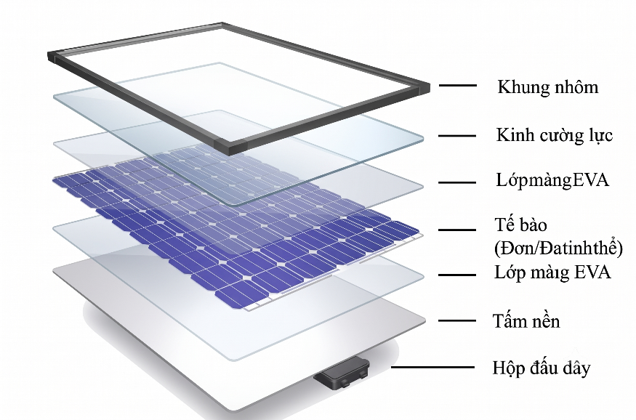
Hình 2.2: Cấu tạo tấm pin năng lượng mặt trời [4]
Phía dưới cùng của kết cấu là lớp vật liệu nền mặt sau (back material). Toàn bộ cấu trúc nhiều lớp này được liên kết cứng cáp bên trong một khung định hình để cố định tấm pin [2]. Cuối cùng, một hộp đấu dây được gắn ở mặt sau nhằm bảo vệ các điểm tiếp xúc điện và chứa cáp đấu nối DC để dẫn dòng điện sinh ra đi ra ngoài hệ thống [1].

Nguyên lý hoạt động
Bản chất sinh điện của pin mặt trời bắt nguồn từ cấu trúc lớp tiếp giáp p-n được chế tạo bên trong lòng chất bán dẫn silicon [1]. Khi hai khối bán dẫn loại p (sở hữu mật độ lỗ trống chiếm ưu thế) và bán dẫn loại n (dư thừa mật độ electron tự do) tiếp xúc với nhau, sự chênh lệch nồng độ hạt dẫn khiến các electron khuếch tán sang vùng p và các lỗ trống khuếch tán sang vùng n. Quá trình này hình thành nên một lớp điện tích không gian tại ranh giới chuyển tiếp, gọi là vùng nghèo, thiết lập một điện trường nội sinh hướng chiều từ miền n sang miền p và ngăn chặn dòng khuếch tán tiếp diễn nhằm đưa cấu trúc về trạng thái cân bằng nhiệt động học.
Khi chùm sáng mặt trời chiếu xuyên qua lớp kính và màng bảo vệ đến vùng hoạt tính bán dẫn, các phô-ton ánh sáng mang năng lượng sẽ tương tác trực tiếp với mạng tinh thể silicon. Nếu năng lượng của phô-ton lớn hơn hoặc bằng độ rộng vùng cấm của vật liệu (khoảng 1.12 eV đối với silicon), năng lượng đó sẽ kích thích các electron liên kết ở dải hóa trị bứt phá nhảy lên dải dẫn, đồng thời để lại một lỗ trống tương ứng ở dải hóa trị, sinh ra các cặp electron - lỗ trống tự do [2].
Dưới tác động cưỡng bức của điện trường nội sinh tại vùng tiếp giáp p-n, các cặp hạt dẫn vừa sinh ra lập tức bị phân tách trước khi chúng kịp tái hợp. Cụ thể, các electron mang điện âm bị đẩy dạt về phía bán dẫn loại n, trong khi các lỗ trống mang điện dương bị cuốn về phía bán dẫn loại p [1]. Kết quả là xuất hiện một sự tích tụ điện tích trái dấu giữa hai miền, hình thành nên một hiệu điện thế quang điện giữa hai mặt của tấm pin. Khi kết nối hai mặt này với một mạch tải tiêu thụ khép kín, một dòng điện một chiều (DC) sẽ liên tục dịch chuyển qua mạch để cung cấp năng lượng cho thiết bị điện [2].

Các ứng dụng thực tế
Trong thực tiễn đời sống và công nghiệp, công nghệ quang điện đang được ứng dụng sâu rộng và trở thành trụ cột của tiến trình chuyển đổi năng lượng. Mô hình phát triển mạnh mẽ nhất là các hệ thống điện mặt trời được lắp đặt trên mái nhà của các hộ gia đình, tòa nhà thương mại và nhà xưởng, giúp người sử dụng tự sản xuất nguồn năng lượng sạch tại chỗ và giảm tải áp lực cho hệ thống lưới điện truyền tải quốc gia vào những giờ cao điểm nắng nóng [1].
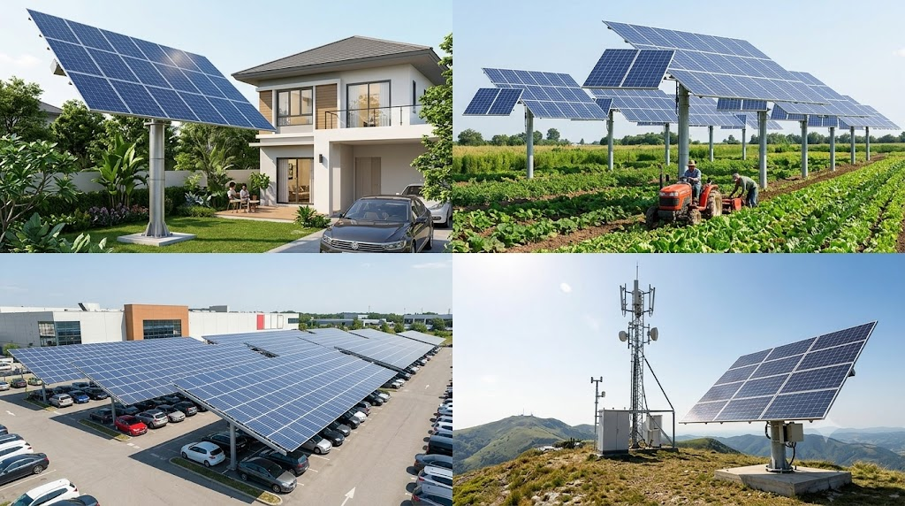
Trong lĩnh vực tự động hóa, điều khiển thông minh và thu thập số liệu, pin mặt trời đóng vai trò là nguồn nuôi thiết yếu cho các trạm quan trắc thời tiết, các cảm biến phục vụ nông nghiệp thông minh và các hệ thống giám sát môi trường lắp đặt tại những địa hình hiểm trở [2]. Nguồn năng lượng bền bỉ này duy trì liên tục sự vận hành của các vi điều khiển và thiết bị phát sóng không dây suốt ngày đêm. Các nghiên cứu chuyên sâu đã chứng minh rằng, khi kết hợp pin mặt trời với cơ cấu bám sát quang năng tự động (Tracker), đặc biệt là loại quay theo hai trục, sản lượng điện thu được có thể gia tăng mạnh mẽ từ 30% đến 45% so với các hệ thống lắp đặt cố định thông thường trong cùng điều kiện thực nghiệm [3].
Hình 2.3: Cấu tạo tấm pin năng lượng mặt trời [AI-generated]
Ghi chú. Hình ảnh được tạo tự động bằng mô hình ngôn ngữ lớn Gemini 3.1 Pro (Google)
Ngoài ra, nguồn quang điện còn được triển khai rộng rãi trong hạ tầng giao thông đô thị, như hệ thống đèn chiếu sáng đường phố tự động, đèn cảnh báo an toàn giao thông độc lập hay các trạm sạc xe điện năng lượng tái tạo [1]. Trong các lĩnh vực kỹ thuật đặc thù có yêu cầu cực kỳ khắt khe như hàng không vũ trụ và hàng hải, pin mặt trời từ nhiều thập kỷ nay luôn là giải pháp cấp nguồn chính và duy nhất đảm bảo sự sống còn cho các vệ tinh nhân tạo, trạm không gian vũ trụ quốc tế và các phao tiêu dẫn luồng tự hành ngoài khơi [2].

Vi điều khiển ESP32-S3 WROOM N16R8
ESP32-S3 WROOM N16R8 là module vi điều khiển (MCU) hiệu năng cao. Cốt lõi của module là vi xử lý Xtensa® 32-bit LX7 lõi kép, hoạt động ở xung nhịp lên đến 240 MHz. Mã hậu tố "N16R8" biểu thị cấu hình bộ nhớ cấp cao nhất của dòng mạch này, bao gồm 16MB bộ nhớ Flash (lưu trữ mã nguồn) và 8MB PSRAM [4].
Bên cạnh đó, ESP32-S3 được tích hợp sẵn các tập lệnh vector hỗ trợ tăng tốc mạng nơ-ron và xử lý tín hiệu, cùng với bộ thu phát Wi-Fi 2.4 GHz chuẩn 802.11 b/g/n, biến nó thành một thiết bị tính toán biên lý tưởng.
Việc lựa chọn vi điều khiển ESP32-S3 WROOM N16R8 cho đề tài phân loại táo là một quyết định mang tính chiến lược, đặc biệt khi hệ thống ứng dụng tính toán phân tách (Split Computing) với mô hình VGG16.
Ngoài ra, phiên bản ESP32-S3 được dùng được tích hợp sẵn các chân tín hiệu camera, đi kèm với bộ điều khiển camera (Camera interface) ngay bên trong con chip giúp dễ dàng tìm kiếm module camera và cho ra khả năng xử lý hình ảnh mạnh mẽ ngay trên vi điều khiển.
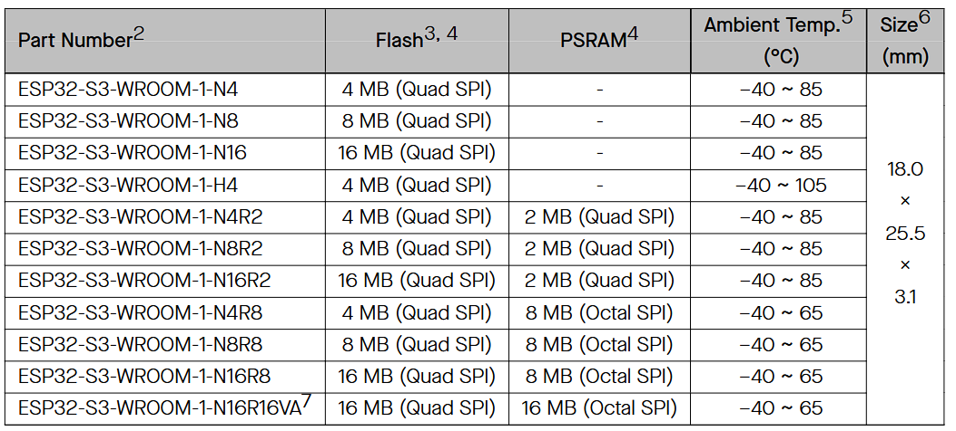
Bảng 2.1: So sánh các dòng ESP32-S3-WROOM-1 [4]

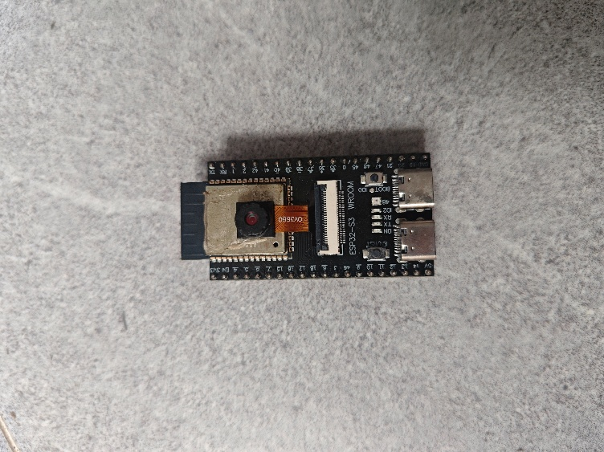
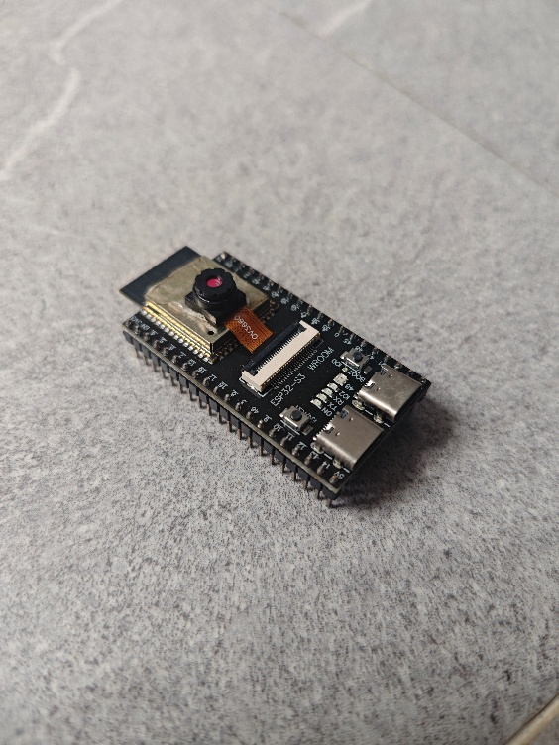
Đường truyền Wi-Fi tích hợp: Đảm bảo băng thông TCP/UDP ổn định để truyền tải tức thì các gói dữ liệu đặc trưng đã lượng tử hóa lên Máy chủ Biên (PC), đáp ứng mục tiêu tối ưu hóa truyền thông của thuật toán GA-MO.
Hình 2.6: ESP32-S3 N16R8 tích hợp module camera OV3660

Tính toán thiết kế BĂNG TẢI

Yêu cầu hệ thống
Đối với hệ thống phân loại táo xanh, băng tải là một trong những thành phần quan trọng cần được tính toán tỉ mỉ vì nó ảnh hưởng trực tiếp tới độ chính xác sau này của bộ phận xử lý ảnh và cánh tay Robot.
Tuy đối tượng vận chuyển (táo xanh) có khối lượng trên từng quả là không lớn, hệ thống băng tải không yêu cầu tải quá cao. Song, việc tính toán cần đáp ứng tốt về mặt tốc độ và điểm dừng so với yêu cầu đặt ra.
Táo xanh có đặc điểm nhẹ và tròn nên khi băng tải chuyển động nhanh và dừng đột ngột thì nguy cơ đối tượng bị lăn đi khỏi vị trí yêu cầu cho công tác xử lý ảnh và hút bằng cánh tay là rất cao. Tuy nhiên, nêu băng tải chuyển động với tốc độ quá chậm thì sẽ giảm đáng kể năng suất cho hệ thống. Vì vậy cần đưa ra phương án thiết kế và điều khiển băng tải hợp lý là cực kỳ quan trọng trong hệ thống.
Qua quá trình khảo sát từ các vựa trái cây, nhóm chọn phương án thiết kế chiều rộng băng tải nên nằm trong khoảng 12 – 15cm cùng với góc đặt camera vuông góc cách băng tải 10cm. Mục đích của nhóm là để góc camera được vừa đủ bao trọn phần băng tải làm nền cho việc xử lý ảnh. Ngoài ra, chiều dài băng tải trung bình 100cm là chiều dài trung bình được nhóm chọn cho việc mô phỏng hệ thống.
Bảng 3.1: Thông số đầu vào theo yêu cầu cho thiết kế băng tải
Thông số | Giá trị
Chiều dài băng tải, L (mm) | 1000
Chiều rộng băng tải, w (mm) | 140
Chiều cao gờ dẫn hai bên, h (mm) | 25
Vận tốc băng tải, v (m/s) | 0.03
Đường kính pu-ly (pulley), D (mm) | 50
Khối lượng tải trung bình, m (kg) | 3
Hệ số ma sát, μ | 0.15

Tính toán thiết kế
Tính toán tốc độ băng tải:
[3]
Tính lực kéo:
[3]
Xác định công suất động cơ:
[3]
Chọn hệ số an toàn: P ≈ 1W
Tính moment:
[3]
Sau khi xét hệ số an toàn: T ≈ 0.5N.m
Động cơ DC giảm tốc được lựa chọn do khả năng cung cấp moment lớn ở tốc độ thấp, động cơ được điều khiển bởi vi điều khiển ESP32-S3 thông qua relay (chạy, dừng) và mạch hạ áp với tốc độ cố định.
Bảng 3.2: Thông số băng tải
Thông số | Giá trị
Điện áp, V (V) | 24
Tốc độ, v (rpm) | 10 - 20
Moment, T (N.m) | 0.5 - 1
Công suất, P (W) | 10 - 25

TÍNH TOÁN THIẾT KẾ CÁNH TAY ROBOT

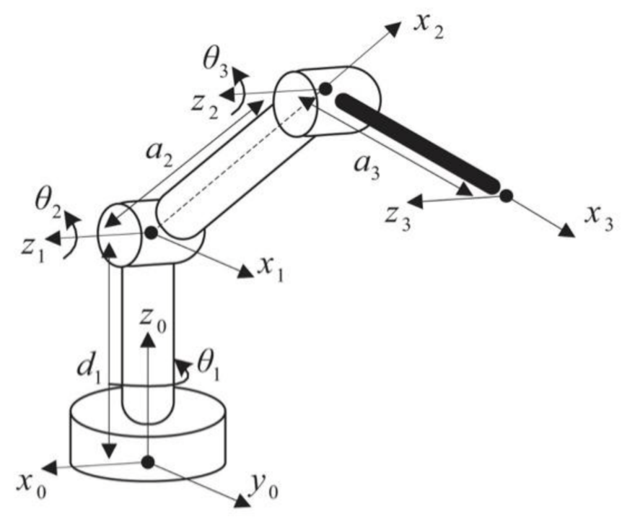
Tính toán động học
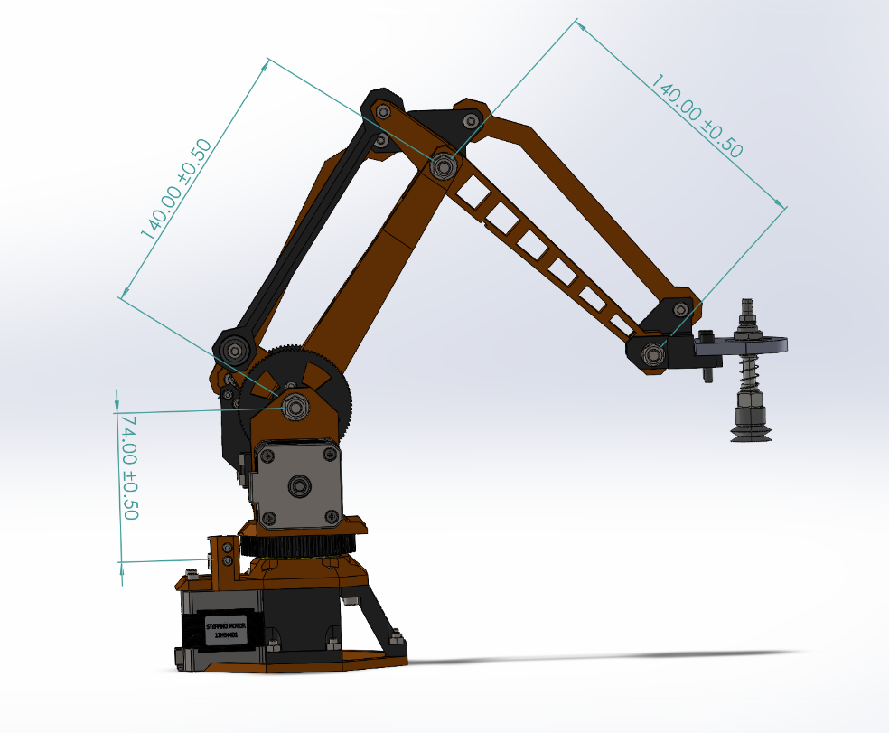
Hình 4.1: Đặt hệ tọa độ cho cánh tay Robot 3 DoF

Hình 4.2: Chiều dài các khâu của cánh tay Robot

Lập bảng thông số D-H và các ma trận chuyển vị
Bảng 4.1: Bảng thông số D-H cho cánh tay Robot
Khâu | $$θ_{i}$$ | $$α_{i}$$ | a_{i} | $$d_{i}$$ | Khớp
1 | $$θ_{1}$$ | 90 | 0 | 0.074 | R
2 | $$θ_{2}$$ | 0 | 0.140 | 0 | R
3 | $$θ_{3}$$ | 0 | 0.140 | 0 | R
Xác định các ma trận A_{i} theo:
$${}_{i}^{i-1}T=\left[\begin{matrix}\begin{matrix}\cos{θ_{i}} & -\sin{θ_{i}}.\cos{α_{i}} \\ \sin{θ_{i}} & \cos{θ_{i}.\cos{α_{i}}}\end{matrix} & \begin{matrix} \sin{θ_{i}}.\sin{α_{i}} & a_{i}.cos{θ_{i}} \\ -cos{θ_{i}.\sin{α_{i}}} & a_{i}.\sin{θ_{i}}\end{matrix} \\ \begin{matrix}0 & \sin{α_{i}} \\ 0 & 0\end{matrix} & \begin{matrix}\cos{α_{i}} & { d}_{i} \\ 0 & 1\end{matrix}\end{matrix}\right]=\left[\begin{matrix}\begin{matrix}C_{θ_{i}} & -S_{θ_{i}}.C_{α_{i}} \\ S_{θ_{i}} & C_{θ_{i}}.C_{α_{i}} \end{matrix} & \begin{matrix} S_{θ_{i}}.S_{α_{i}} & a_{i}.C_{θ_{i}} \\ {-C}_{θ_{i}}.S_{α_{i}} & a_{i}.S_{θ_{i}}\end{matrix} \\ \begin{matrix}0 & S_{α_{i}} \\ 0 & 0\end{matrix} & \begin{matrix} { C}_{α_{i}} & d_{i} \\ 0 & 1\end{matrix}\end{matrix}\right]$$
Ma trận chuyển đổi thuần nhất từ hệ {1} sang hệ {0}:
$${}_{1}^{0}T=\left[\begin{matrix}\begin{matrix}C_{θ_{1}} & -S_{θ_{1}}.C_{α_{1}} \\ S_{θ_{1}} & C_{θ_{1}}.C_{α_{1}} \end{matrix} & \begin{matrix} S_{θ_{1}}.S_{α_{1}} & a_{1}.C_{θ_{1}} \\ {-C}_{θ_{1}}.S_{α_{1}} & a_{1}.S_{θ_{1}}\end{matrix} \\ \begin{matrix}0 & S_{α_{1}} \\ 0 & 0\end{matrix} & \begin{matrix} { C}_{α_{1}} & d_{1} \\ 0 & 1\end{matrix}\end{matrix}\right]=\left[\begin{matrix}\begin{matrix}C_{θ_{1}} & 0 \\ S_{θ_{1}} & 0 \end{matrix} & \begin{matrix}S_{θ_{1}} & 0 \\ -C_{θ_{1}} & 0\end{matrix} \\ \begin{matrix} 0 & 1 \\ 0 & 0\end{matrix} & \begin{matrix}0 & d_{1} \\ 0 & 1\end{matrix}\end{matrix}\right]$$
Ma trận chuyển đổi thuần nhất từ hệ {2} sang hệ {1}:
$${}_{2}^{1}T=\left[\begin{matrix}\begin{matrix}C_{θ_{2}} & -S_{θ_{2}}.C_{α_{2}} \\ S_{θ_{2}} & C_{θ_{2}}.C_{α_{2}} \end{matrix} & \begin{matrix} S_{θ_{2}}.S_{α_{2}} & a_{2}.C_{θ_{2}} \\ {-C}_{θ_{2}}.S_{α_{2}} & a_{2}.S_{θ_{2}}\end{matrix} \\ \begin{matrix}0 & S_{α_{2}} \\ 0 & 0\end{matrix} & \begin{matrix} { C}_{α_{2}} & d_{2} \\ 0 & 1\end{matrix}\end{matrix}\right]=\left[\begin{matrix}\begin{matrix}C_{θ_{2}} & -S_{θ_{2}} \\ S_{θ_{2}} & C_{θ_{2}} \end{matrix} & \begin{matrix}0 & a_{2}.C_{θ_{2}} \\ 0 & a_{2}.S_{θ_{2}}\end{matrix} \\ \begin{matrix}0 & 1 \\ 0 & 0\end{matrix} & \begin{matrix} 1 & 0 \\ 0 & 1 \end{matrix}\end{matrix}\right]$$
Ma trận chuyển đổi thuần nhất từ hệ {3} sang hệ {2}:
$${}_{3}^{2}T=\left[\begin{matrix}\begin{matrix}C_{θ_{3}} & -S_{θ_{3}}.C_{α_{3}} \\ S_{θ_{3}} & C_{θ_{3}}.C_{α_{3}} \end{matrix} & \begin{matrix} S_{θ_{3}}.S_{α_{3}} & a_{3}.C_{θ_{3}} \\ {-C}_{θ_{3}}.S_{α_{3}} & a_{3}.S_{θ_{3}}\end{matrix} \\ \begin{matrix}0 & S_{α_{3}} \\ 0 & 0\end{matrix} & \begin{matrix} { C}_{α_{3}} & d_{3} \\ 0 & 1\end{matrix}\end{matrix}\right]=\left[\begin{matrix}\begin{matrix}C_{θ_{3}} & -S_{θ_{3}} \\ S_{θ_{3}} & C_{θ_{3}} \end{matrix} & \begin{matrix}0 & a_{3}.C_{θ_{3}} \\ 0 & a_{3}.S_{θ_{3}}\end{matrix} \\ \begin{matrix}0 & 1 \\ 0 & 0\end{matrix} & \begin{matrix} 1 & 0 \\ 0 & 1 \end{matrix}\end{matrix}\right]$$
Ma trận chuyển đổi thuần nhất từ hệ {3} sang hệ {0}:
$${}_{3}^{0}T={}_{1}^{0}T.{}_{2}^{1}T.{}_{3}^{2}{T=}\left[\begin{matrix}\begin{matrix}C_{θ_{1}} & 0 \\ S_{θ_{1}} & 0 \end{matrix} & \begin{matrix}S_{θ_{1}} & 0 \\ -C_{θ_{1}} & 0\end{matrix} \\ \begin{matrix} 0 & 1 \\ 0 & 0\end{matrix} & \begin{matrix}0 & d_{1} \\ 0 & 1\end{matrix}\end{matrix}\right].\left[\begin{matrix}\begin{matrix}C_{θ_{2}} & -S_{θ_{2}} \\ S_{θ_{2}} & C_{θ_{2}} \end{matrix} & \begin{matrix}0 & a_{2}.C_{θ_{2}} \\ 0 & a_{2}.S_{θ_{2}}\end{matrix} \\ \begin{matrix}0 & 1 \\ 0 & 0\end{matrix} & \begin{matrix} 1 & 0 \\ 0 & 1 \end{matrix}\end{matrix}\right].$$
$$\left[\begin{matrix}\begin{matrix}C_{θ_{3}} & -S_{θ_{3}} \\ S_{θ_{3}} & C_{θ_{3}} \end{matrix} & \begin{matrix}0 & a_{3}.C_{θ_{3}} \\ 0 & a_{3}.S_{θ_{3}}\end{matrix} \\ \begin{matrix}0 & 1 \\ 0 & 0\end{matrix} & \begin{matrix} 1 & 0 \\ 0 & 1 \end{matrix}\end{matrix}\right]$$
$$=\left[\begin{matrix}\begin{matrix}C_{θ_{1}}.C_{θ_{2}} & {-C}_{θ_{1}}.S_{θ_{2}} \\ S_{θ_{1}}{.C}_{θ_{2}} & {-S}_{θ_{1}}.S_{θ_{2}} \end{matrix} & \begin{matrix}{ S}_{θ_{1}} & { C}_{θ_{1}}.a_{2}.C_{θ_{2}} \\ -C_{θ_{1}} & { S}_{θ_{1}}.a_{2}.C_{θ_{2}}\end{matrix} \\ \begin{matrix} S_{θ_{2}} & C_{θ_{2}} \\ 0 & 0\end{matrix} & \begin{matrix} 0 & {a_{2}.S_{θ_{2}}+d}_{1} \\ 0 & 1\end{matrix}\end{matrix}\right].$$
$$\left[\begin{matrix}\begin{matrix}C_{θ_{3}} & -S_{θ_{3}} \\ S_{θ_{3}} & C_{θ_{3}} \end{matrix} & \begin{matrix}0 & a_{3}.C_{θ_{3}} \\ 0 & a_{3}.S_{θ_{3}}\end{matrix} \\ \begin{matrix}0 & 1 \\ 0 & 0\end{matrix} & \begin{matrix} 1 & 0 \\ 0 & 1 \end{matrix}\end{matrix}\right]$$
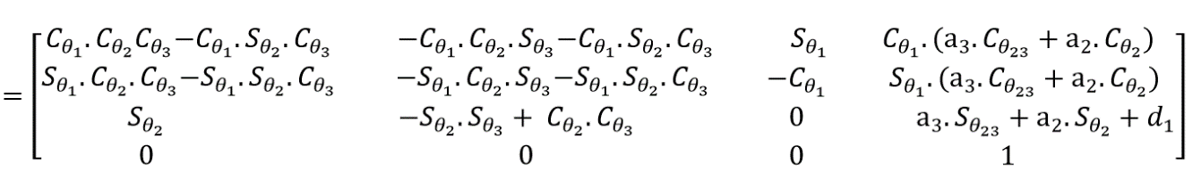

Thiết lập phương trình động học
$${}_{3}^{0}T=\left[\begin{matrix}\begin{matrix}n_{x} & s_{x} \\ n_{y} & s_{y}\end{matrix} & \begin{matrix}a_{x} & p_{x} \\ a_{y} & p_{y}\end{matrix} \\ \begin{matrix}n_{z} & s_{z} \\ 0 & 0\end{matrix} & \begin{matrix}a_{z} & p_{z} \\ 0 & 1\end{matrix}\end{matrix}\right]$$
=>$P=\left[\begin{matrix}{ C}_{θ_{1}}.{(a}_{3}.C_{θ_{23}}+a_{2}.C_{θ_{2}}) \\ { S}_{θ_{1}}.{(a}_{3}.C_{θ_{23}}+a_{2}.C_{θ_{2}}) \\ a_{3}.S_{θ_{23}}+a_{2}.S_{θ_{2}}+d_{1}\end{matrix}\right]$
Thay các số liệu vào hệ phương trình động học trên:
=>$P=\left[\begin{matrix}{ C}_{θ_{1}}.(0.14.C_{θ_{23}}+0.14.C_{θ_{2}}) \\ { S}_{θ_{1}}.(0.14.C_{θ_{23}}+0.14.C_{θ_{2}}) \\ 0.14.S_{θ_{23}}+0.14.S_{θ_{2}}+0.074\end{matrix}\right]$

Phương trình động học nghịch
Đặt$\left\{\begin{aligned} X=cosθ_{1}.{(a}_{3}.cos{(θ}_{2}+θ_{3})+a_{2}.cosθ_{2}) \\ Y=sinθ_{1}.{(a}_{3}.cos{(θ}_{2}+θ_{3})+a_{2}.cosθ_{2}) \\ Z=a_{3}.sin{(θ}_{2}+θ_{3})+a_{2}.sinθ_{2}+d_{1}\end{aligned}\right.$
$$=> \frac{Y}{X}=\frac{sinθ_{1}.{(a}_{3}.cos{(θ}_{2}+θ_{3})+a_{2}.cosθ_{2})}{cosθ_{1}.{(a}_{3}.cos{(θ}_{2}+θ_{3})+a_{2}.cosθ_{2})}=tanθ_{1}$$
$$=> θ_{1}=atan2(Y,X)$$
Ta có: $Z=a_{3}.sin{(θ}_{2}+θ_{3})+a_{2}. sinθ_{2}+d_{1}$
Đặt: $Z^{'}=Z-d_{1}=a_{3}.sin{(θ}_{2}+θ_{3})+a_{2}. sinθ_{2} (3)$
$$X^{2}=({cosθ_{1}.{(a}_{3}.cos{(θ}_{2}+θ_{3})+a_{2}.cosθ_{2}))}^{2}$$
$$={(cosθ_{1})}^{2}.{{(a}_{3}.cos{(θ}_{2}+θ_{3})+a_{2}.cosθ_{2})}^{2}$$
$$Y^{2}=({sinθ_{1}.{(a}_{3}.cos{(θ}_{2}+θ_{3})+a_{2}.cosθ_{2}))}^{2}$$
$$={(sinθ_{1})}^{2}.{{(a}_{3}.cos{(θ}_{2}+θ_{3})+a_{2}.cosθ_{2})}^{2}$$
$$=> X^{2}+Y^{2}={{(a}_{3}.cos{(θ}_{2}+θ_{3})+a_{2}.cosθ_{2})}^{2}$$
Đặt $R=\sqrt{X^{2}+Y^{2}}=\sqrt{{{(a}_{3}.cos{(θ}_{2}+θ_{3})+a_{2}.cosθ_{2})}^{2}}=a_{3}.cos{(θ}_{2}+θ_{3})+ a_{2}. cosθ_{2 }$(4)
Từ (3) và (4)
$${=>Z^{'}}^{2}+R^{2}={(a_{3}.sin{(θ}_{2}+θ_{3})+a_{2}. sinθ_{2} )}^{2}+{(a_{3}.cos{(θ}_{2}+θ_{3})+a_{2}. cosθ_{2 })}^{2}$$
$$={a_{3}}^{2}+{a_{2}}^{2}+2.a_{3}.a_{2}\left[ cos{(θ}_{2}+θ_{3}\right). cosθ_{2}+ sin{(θ}_{2}+θ_{3}). sinθ_{2} ]$$
$$={a_{3}}^{2}+{a_{2}}^{2}+2.a_{3}.a_{2}.cosθ_{3}$$
$$=> cosθ_{3}=\frac{{Z^{'}}^{2}+R^{2}-{a_{3}}^{2}-{a_{2}}^{2}}{2.a_{3}.a_{2}}=A=>sinθ_{3}=±\sqrt{1-A^{2}}$$
$$=>θ_{3}=atan2(±\sqrt{1-A^{2}},A)$$
Từ (3) ta có ${Z^{'}=a}_{3}.sin{(θ}_{2}+θ_{3})+a_{2}. sinθ_{2}$
$$<=> {Z^{'}=a}_{3}.(sinθ_{2}.cosθ_{3}+sinθ_{3}.cosθ_{2})+a_{2}. sinθ_{2}$$
$<=> Z^{'}=sinθ_{2}.\left(a_{3}cosθ_{3}+a_{2}\right)+cosθ_{2}.(a_{3}.sinθ_{3})$ (5)
Từ (4) ta có$R==a_{3}.cos{(θ}_{2}+θ_{3})+ a_{2}. cosθ_{2 }$
$$<=> {R=a}_{3}.(cosθ_{2}.cosθ_{3}-sinθ_{3}.sinθ_{2})+a_{2}. sinθ_{2}$$
$<=> R=cosθ_{2}.\left(a_{3}cosθ_{3}+a_{2}\right)-sinθ_{2}.(a_{3}.sinθ_{3})$ (6)
Đặt $B=a_{3}.cosθ_{3}+a_{2}, C=a_{3}.sinθ_{3}$
Từ (5) và (6) $=>\left\{\begin{aligned}Z^{'}=B.sinθ_{2}+C.cosθ_{2} \\ R=B.cosθ_{2}-C.sinθ_{2} \end{aligned}\right.$ (*)
Giải hệ phương trình (*) với ẩn là $sinθ_{2},cosθ_{2}$
$$=> sinθ_{2}=\frac{Z^{'}B-CR}{B^{2}+C^{2}} và cosθ_{2}=\frac{R\left(B^{2}+C^{2}\right)+B(Z^{'}B-CR)}{B(B^{2}+C^{2})}$$
$$=>tanθ_{2}=\frac{B\left(Z^{'}B-CR\right)}{R\left(B^{2}+C^{2}\right)+B\left(Z^{'}B-CR\right)}$$
$$=> θ_{2}=atan2(B\left(Z^{'}B-CR\right), R\left(B^{2}+C^{2}\right)+B\left(Z^{'}B-CR\right))$$
Kết luận :
$$θ_{1}=atan2(Y,X)$$
$$θ_{2}=atan2(B\left(Z^{'}B-CR\right), R\left(B^{2}+C^{2}\right)+B\left(Z^{'}B-CR\right))$$
$$θ_{3}=atan2(±\sqrt{1-A^{2}},A)$$
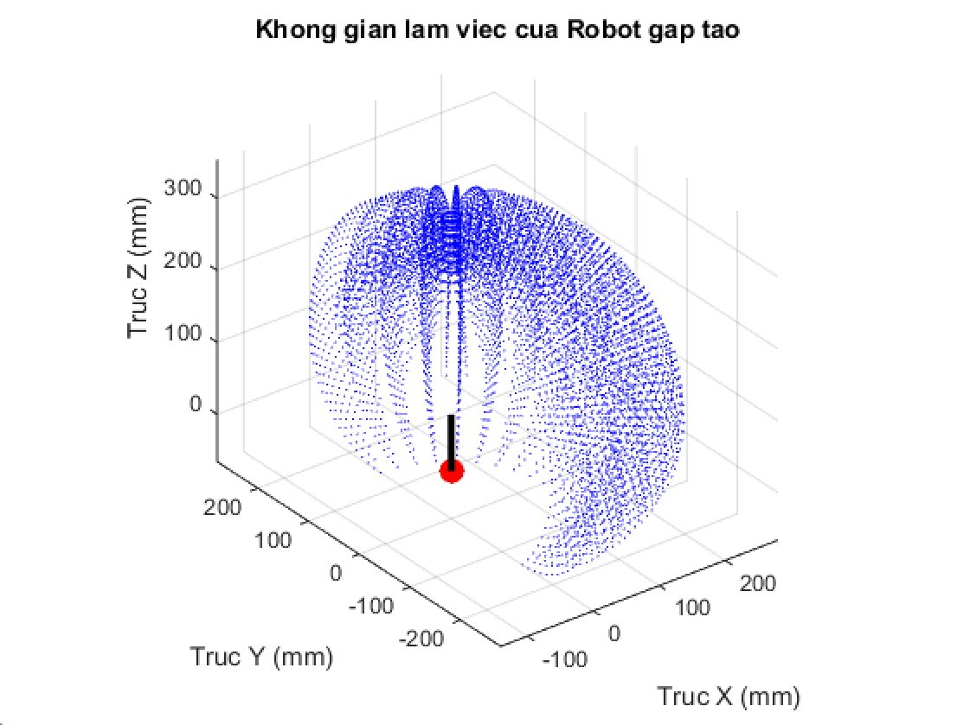
Hình 4.3: Không gian làm việc của cánh tay Robot

Lựa chọn vật liệu và động cơ bước phù hợp
Robot với cấu hình 3 bậc tự do, bao gồm : 3 khớp xoay , khớp đầu tiên giúp cánh tay xoay sang 2 bên , tiếp đó là 2 khớp xoay giúp cánh tay gập lên gập xuống để nâng hạ vật.

Chọn vật liệu:
Vật liệu: dựa trên những ưu nhược điểm trên em quyết định chọn vật liệu nhựa PETG vì những lý do sau:
- Nhẹ, giá thành thấp.
- Có thể dễ dàng chế tạo các linh kiện bằng cách in 3D

Chọn động cơ:
Sau khi ta tính toán chọn cơ cấu phủ hợp cho các trục khớp, ta thiết kế chi tiết các khâu này trên phần mềm SOLIDWORKS theo bảng sau:
Bảng 4.3: Bảng số liệu khối lượng vật liệu các khâu
Khâu | Tên gọi | Vật liệu | Khối lượng | Ghi chú
Khâu 1 | Thân đế | PETG | 10g
Khâu 1 | Bộ truyền | PETG, sắt | 5g
Khâu 1 | Động cơ | Thép, đồng | 350g
Khâu 2 | Thân | PETG | 135g
Khâu 2 | Động cơ | Thép, đồng | 200g/1 động cơ | Có thêm 2 thanh nhỏ hỗ trợ điều khiển
Khâu 2 | Ổ bi | Thép | 5g | Gồm của khâu 2 và 3
Khâu 3 | Thân | PETG | 62g | Có thêm 2 thanh nhỏ hỗ trợ điều khiển
Khâu 4 | Thân | PETG | 5g | Bao gồm giác hút
Để chọn được động cơ cho các khâu ta cần phải tính được các momen xoắn cho từng khâu và từ đó ta chọn được động cơ thích hợp:
Khi đã có các số liệu ta tính được momen xoắn của khâu 1 như sau:
- Do Từ O₀ đến O₁ (trục đỡ đứng) nên ta có tổng chiều dài tay đòn từ vai đến vật:
- Trọng lượng vật gắn ở đầu cánh tay:
- Khối lượng cánh tay:
$m_{tay}$= 0.807kg
Từ đó suy ra được trọng lượng của cánh tay:
$P_{tay }$​= 0.807 x 9.81 = 7.92N
Do trọng tâm cánh tay nằm ở giữa phần ngang nên tổng chiều dài cánh tay (không tính trục đỡ) được tính bằng công thức:
$L_{tay}$​ = L2​ + L3 ​=280 mm
Trọng tâm cánh tay:
$d_{tay}$​ = $\frac{280}{2}$ = 140 mm = 0.14 m​
Do khâu đế chúng em có làm đai thang tỉ lệ 4:1 suy ra moment động cơ thay đổi như sau:
Từ đó suy ra moment xoắn tại khớp quay (M₁) là:
$→ M_{1}$ = 1.38 Nm < M_{ra} (đai 4:1)

Tính toán mô-men xoắn tại khớp khuỷu (M₃)
Khớp khuỷu chịu tải trọng từ khâu 3, khâu 4 và vật gắp có thông số như sau:
Chiều dài cánh tay đòn (L₃): 140 mm= 0.14m
- Trọng lượng vật (): = 0.1 $×$ 9.81= 01981 N
- Trọng lượng khâu 3 (): 0.062 kg $×$ 9.81= 0.608 N
- Trọng lượng khâu 4 (): 0.062 kg $×$ 9.81= 0.049 N
→ Từ đó suy ra moment xoắn tại khớp khuỷu (M₃) là:

Tính toán mô-men xoắn tại khớp vai (M₂)
Khớp khuỷu chịu tải trọng từ khâu 3, khâu 4 và vật gắp có thông số như sau:
- Chiều dài cánh tay đòn (L₂): 140 mm= 0.14m
- Trọng lượng vật (): = 0.1 $×$ 9.81= 01981 N
- Trọng lượng khâu (): 0.135 kg $×$ 9.81= 1.324 N
Từ đó suy ra moment xoắn tại khớp vai (M₂) là:

Momen đầu ra tối đa (M_{ra}):
Thỏa điều kiện:
Ta chọn động cơ Step NEMA 17LS19-1684E-200G có các thông số kỹ thuật như sau:
Động cơ bước khâu 1: NEMA 17 (0.6 Nm) mã 17LS19-1684E-350G với các thông số kỹ thuật:
- Điện áp: 3.57V
- Dòng điện định mức / pha: 1.7A
- Mô-men xoãn cho phép: 0.6 N.m

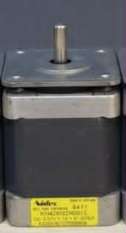
Hình 4.4: Động cơ bước NEMA17 tiêu chuẩn 0.6 Nm
Động cơ bước khâu 2 và khâu 3: NEMA 17 (0.34 Nm) mã 17LS19-1684E-200G với các thông số kỹ thuật:
- Điện áp: 3.8V
- Dòng điện định mức / pha: 1.3A
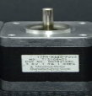
- Mô-men xoãn cho phép: 0.34 N.m
Hình 4.5: Động cơ bước NEMA17 tiêu chuẩn 0.34 Nm

HỆ THỐNG XỬ LÝ ẢNH VÀ TRÍ TUỆ BIÊN

Thu thập dữ liệu và huấn luyện mô hình VGG16

Xây dựng tập dữ liệu (dataset)
Do đặc thù của hệ thống phân loại băng tải, dữ liệu hình ảnh cần phản ánh chính xác điều kiện hoạt động thực tế. Quá trình xây dựng tập dữ liệu được thực hiện qua các bước sau:
- Thu thập hình ảnh: Dữ liệu được thu thập trực tiếp thông qua module camera OV3660 gắn cố định phía trên băng tải, với góc chiếu thẳng đứng.
- Gán nhãn dữ liệu (Data Labeling): Hình ảnh thu thập được gán nhãn thủ công thành 3 lớp (classes) riêng biệt để phục vụ bài toán phân loại đa lớp (Multi-class Classification): Táo lớn (BIG), táo nhỏ (SMALL) và táo hỏng (BAD).
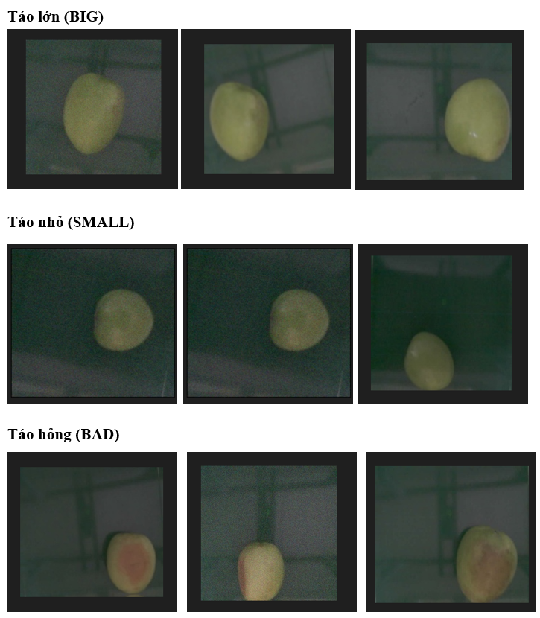
Ngoài ra, tồn tại 1 tập dữ liệu phụ với hình ảnh băng tải trống (NONE) trong trường hợp camera chưa phát hiện được táo.
Hình 5.1: Dataset thu được trong cùng môi trường
Đặc điểm của từng loại được định nghĩa như sau:
- Táo lớn (BIG): Quả táo đạt chuẩn chất lượng với đường kính vượt ngưỡng quy định.
- Táo nhỏ (SMALL): Quả táo đạt chuẩn chất lượng nhưng kích thước dưới ngưỡng quy định.
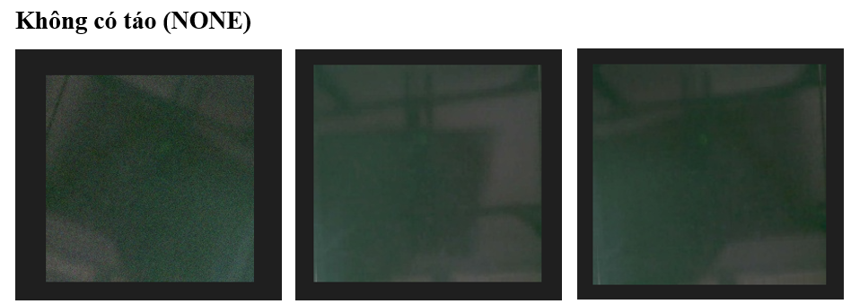
- Táo hỏng (BAD): Quả táo xuất hiện các khuyết tật bề mặt như đốm đen do sâu bệnh, vết xước, dập nát hoặc đổi màu, không phân biệt kích thước.
Hình 5.2: Hình ảnh băng tải trông (NONE)
Datasets được thu thập trong cùng 1 môi trường (Góc chụp, ánh sáng, màu băng tải, độ phân giải) để tăng cường chất lượng của dataset trong hệ thống.
Tiền xử lý và tăng cường dữ liệu (Preprocessing & Data Augmentation): Để phù hợp với đầu vào tiêu chuẩn của mạng VGG16, toàn bộ ảnh được thay đổi kích thước (resize) về 224x224 pixel và chuẩn hóa (normalize) giá trị điểm ảnh về khoảng [0, 1]. Đồng thời, các kỹ thuật tăng cường dữ liệu như xoay ảnh ngẫu nhiên, lật ngang/dọc và thay đổi độ sáng được áp dụng nhằm giúp mô hình học được tính bất biến với góc đặt của quả táo trên băng tải.
Sau khi áp dụng thuật toán Augmentation, dữ liệu đầu vào được tăng lên đáng kể (gấp 10 lần dataset gốc). Điều này giúp hệ thống có lượng dataset tổng khổng lồ lên đến hơn 3200 hình ảnh mà không mất quá nhiều thời gian chụp ảnh từng quả táo, tiết kiệm thời gian đáng kể.

Kiến trúc mạng VGG16 ứng dụng trong hệ thống
Mạng nơ-ron tích chập VGG16 được lựa chọn làm mô hình lõi cho dự án nhờ khả năng trích xuất đặc trưng hình ảnh với độ chính xác cao.
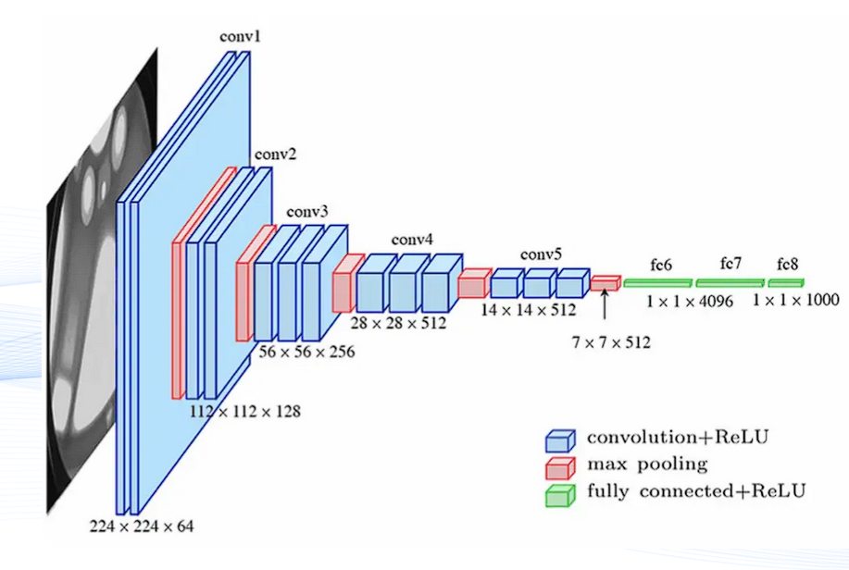
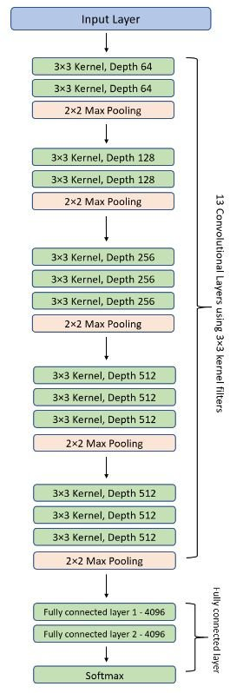
Cấu trúc trích xuất đặc trưng: VGG16 bao gồm 13 lớp tích chập (Convolutional layers) sử dụng các bộ lọc kích thước nhỏ (3x3) kết hợp với các lớp Max Pooling. Đối với bài toán của hệ thống, các khối (block) tích chập đầu tiên đóng vai trò then chốt trong việc nhận diện các cạnh và kết cấu vi mô (để phát hiện vết xước, đốm đen, đốm vàng của “táo hỏng”), trong khi các khối sâu hơn chịu trách nhiệm tổng hợp thông tin về hình dáng tổng thể (để phân loại kích thước "táo lớn", "táo nhỏ").
Hình 5.3: Kiến trúc của VGG16 [6]
Thách thức triển khai: Mặc dù VGG16 cho độ chính xác cao, kích thước mô hình (hơn 130 triệu tham số) và dung lượng các ma trận đặc trưng trung gian là quá lớn để chạy hoàn toàn trên vi điều khiển ESP32-S3. Đặc tính “nặng nề” này chính là tiền đề bắt buộc hệ thống phải áp dụng phương pháp Tính toán phân tách (Split Computing) và thuật toán GA-MO ở các khâu tiếp theo.

Quá trình huấn luyện (AI Training) trên máy chủ biên
Trước khi được cắt nhỏ và đưa xuống vi điều khiển, mô hình VGG16 cần được huấn luyện trên Máy chủ Biên (PC) trang bị GPU để tối ưu hóa trọng số.
Học chuyển giao (Transfer Learning): Thay vì huấn luyện từ đầu (from scratch), hệ thống sử dụng các trọng số đã được huấn luyện trước (pre-trained weights) của VGG16 trên tập dữ liệu ImageNet. Các lớp kết nối đầy đủ (Fully Connected layers) ở cuối mô hình được loại bỏ và thay thế bằng một mạng phân loại mới, với lớp xuất ra (Output layer) gồm 3 nơ-ron tương ứng với 3 nhãn phân loại (Táo lớn, Táo nhỏ, Táo hỏng) sử dụng hàm kích hoạt Softmax.
Thông số huấn luyện: Quá trình huấn luyện sử dụng hàm mất mát Categorical Crossentropy và thuật toán tối ưu hóa (ví dụ: Adam hoặc SGD). Các chỉ số như Độ chính xác (Accuracy) và Hàm mất mát (Loss) được ghi nhận qua từng epoch để đánh giá mức độ hội tụ của mô hình.
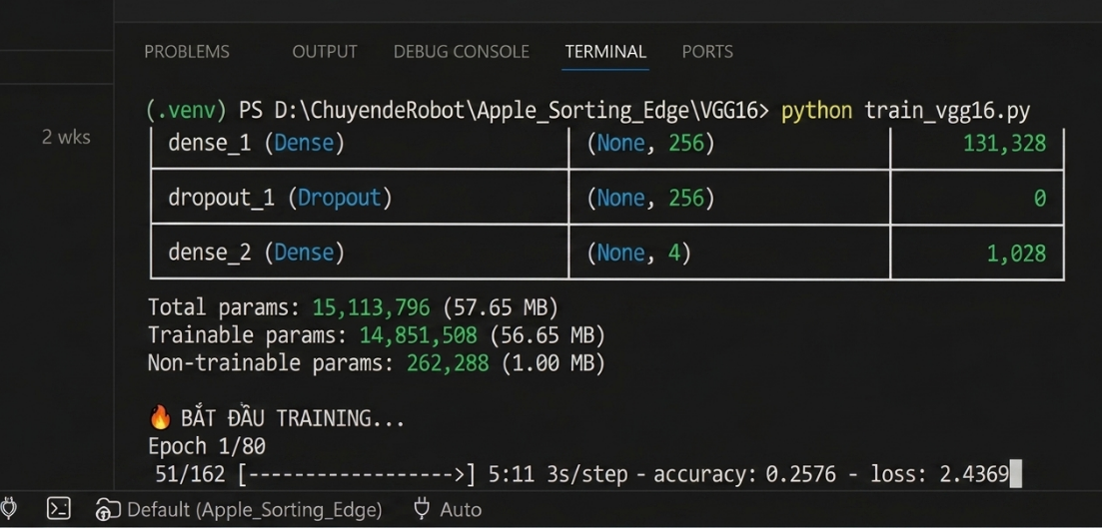
Hình 5.4: Quá trình Training cho mô hình
Đầu ra: Kết thúc quá trình, mô hình được lưu lại dưới định dạng chuẩn apple_vgg16_final.keras và trọng số apple_vgg16_best.weights.h5. Đây sẽ là mô hình cơ sở (Baseline Model) để hệ thống thực hiện đo lường độ trễ ban đầu, trước khi áp dụng thuật toán phân tách động tìm kiếm điểm phân tách GA-MO.

Triển khai tính toán phân tách động (Dynamic Split Computing – DSC)
Dựa trên mô hình VGG16 đã được huấn luyện apple_vgg16_final.keras, hệ thống tiến hành phân tách cấu trúc mạng để triển khai mô hình học sâu lai giữa thiết bị và máy chủ (Hybrid device-edge).

Bản chất của DSC và phương án phân tách đa điểm
Tính toán phân tách (Split Computing) là một kỹ thuật tiên tiến trong lĩnh vực Trí tuệ Biên (Edge AI), được thiết kế để giải quyết bài toán triển khai các mạng nơ-ron học sâu (Deep Neural Networks - DNN) cồng kềnh lên các thiết bị biên (vi điều khiển, vi xử lý,…) có tài nguyên hạn chế.
Thay vì bắt thiết bị biên phải chạy toàn bộ mô hình hoặc gửi toàn bộ dữ liệu thô (ảnh gốc) lên đám mây/máy chủ để xử lý, thuật toán DSC sẽ cắt mô hình DNN (VGG16) thành hai phần tại các điểm phân tách (Split Point) nhất định.
Khác với việc triển khai một mô hình tĩnh duy nhất, Tính toán phân tách động (DSC) yêu cầu thiết bị biên (ESP32-S3) phải có khả năng thích ứng linh hoạt với tình trạng băng thông mạng (Ping) theo thời gian thực. Để thực hiện điều này, giai đoạn chuẩn bị (Offline Phase) tiến hành phân tách mạng VGG16 tại nhiều điểm cắt (Split points) khác nhau.
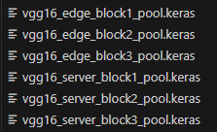
Hình 5.5: File huấn luyện sau khi đã được chia ở 3 điểm cắt
Sau khi khởi tạo một “ngân hàng” các mô hình phân tách. Tương ứng với mỗi điểm, một mô hình .tflite lượng tử hóa riêng biệt được sinh ra và biên dịch thành các tệp tiêu đề độc lập (model_block1_pool.h, model_block2_pool.h ….). Toàn bộ các mảng dữ liệu cấu trúc này được lưu trữ sẵn trong bộ nhớ Flash 16MB của vi điều khiển. Trong quá trình vận hành (Online Phase), thuật toán định tuyến sẽ liên tục đo lường độ trễ mạng để quyết định gọi (invoke) tệp .h nào vào bộ nhớ RAM để thực thi, nhằm đảm bảo tổng thời gian suy luận và truyền tải là thấp nhất.
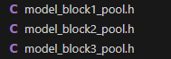
Hình 5.6: Các mô hình lượng tử hóa sau khi được biên dịch
Các mô hình sau biên dịch sẽ được nhúng vào ESP32-S3 cho việc lựa chọn điểm cắt phù hợp.

Nghịch lý phình to dữ liệu (Data Amplification Paradox)
Thách thức lớn nhất khi áp dụng DSC trên kiến trúc VGG16 là hiện tượng phình to dữ liệu ở các lớp đầu tiên. Bức ảnh đầu vào ban đầu có kích thước nhỏ, nhưng khi đi qua các lớp tích chập (Convolutional layers) để tạo ra các kênh đặc trưng (feature maps), dung lượng dữ liệu tăng lên gấp nhiều lần.
Từ đó tồn tại một nghịch lý: Nếu tốc độ mạng mạng chậm và DSC quyết định cắt mô hình ở những lớp quá sớm (trước khi đi qua các lớp Max Pooling), khối lượng dữ liệu đặc trưng cần truyền qua Wi-Fi thậm chí còn nặng hơn cả việc gửi tấm ảnh gốc. Do đó, việc lựa chọn điểm cắt trong DSC không thể chỉ tiến dần từng lớp một cách tuyến tính, mà phải cân nhắc sự sụt giảm kích thước mảng dữ liệu sau mỗi khối gộp (Pooling) để tránh gây nghẽn cổ chai cho hệ thống.

Cơ chế định tuyến động (Dynamic Routing Mechanism)
Để hệ thống có khả năng “Tự nhận thức” môi trường mạng, hệ thống cần phải tự ping để đo băng thông mạng hiện tại (B).
Theo bài báo “Neurosurgeon: Collaborative Intelligence Between the Cloud and Mobile Edge” [2], Để đạt được độ trễ đầu cuối (end-to-end latency) thấp nhất, hệ thống sẽ đánh giá điểm chia tại từng lớp j của mạng nơ-ron sâu (DNN) và chọn ra điểm chia thỏa mãn công thức tối thiểu hóa sau:
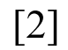
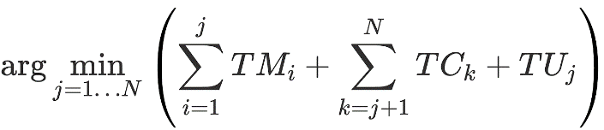

Để áp dụng vào mô hình DSC hiện tại, các thành phần của công thức được định nghĩa như sau:
N: Tổng số lớp của mạng DNN đang xét.
j: Điểm phân chia mạng, ta định nghĩa là s (split point).
: Tổng thời gian tính toán các lớp từ đầu tiên đến điểm chia j trên thiết bị di động. Thời gian của mỗi lớp () được ước lượng bằng mô hình dự đoán dựa trên cấu hình cụ thể của lớp đó. Trong mô hình hiện tại, thay vì phải đo thời gian của từng lớp nơ-ron nhỏ xíu rải rác, chúng ta đo luôn thời gian của cả một cụm (Block) từ đầu cho đến điểm cắt s. Vì vậy, = .
​: Tổng thời gian xử lý các lớp còn lại trên máy chủ đám mây. Trị số ​ được dự đoán bằng hàm , trong đó K là mức độ tải (load level) hiện tại của trung tâm dữ liệu. Trong mô hình hiện tại, ta định nghĩa là .
: Thời gian trễ do việc truyền tải dữ liệu (đầu ra của lớp j) qua mạng không dây. Trong mô hình hiện tại, giá trị này được xác định bằng công thức , với (Đơn vị là Byte) là kích thước dữ liệu đầu ra tại lớp s và B (Đơn vị là Byte/s) là băng thông tải lên (uplink bandwidth) hiện tại.
Cụm : một điểm cắt j (nằm trong khoảng từ 1 đến N) sao cho tổng phép tính đạt giá trị nhỏ nhất. Trong mô hình hiện tại, hàm if/else định tuyến sẽ đảm nhận việc này (lựa chọn Block 0, 1, 2, 3, 4 hay 5 để thời gian trễ là thấp nhất).
Từ các định nghĩa trên kèm với việc chuyển hóa mô hình tổng các lớp Σ thành mô hình đo đạc thời gian nguyên khối (Block), ta được công thức tính tổng thời gian suy diễn (Inference Latency) cho một khung hình ảnh (frame) khi bị cắt tại lớp s:
Trong đó:
s: Là lớp cắt (Split Layer). Nếu s = 0 nghĩa là gửi ảnh gốc (Fast Mode).
: Thời gian tính toán trên ESP32 đến lớp s.
: Kích thước dữ liệu tại lớp s
: Thời gian server tính phần còn lại.
Ngưỡng quyết định = 100ms:
- Trường hợp 1 (Ping < 100ms): Băng thông B lớn. Thời gian truyền ảnh rất nhỏ. Hệ thống chốt s = 0 (Gửi JPEG toàn vẹn).
- Trường hợp 2 (Ping > 100ms): Băng thông B nhỏ. Gửi ảnh gốc sẽ gây đứt kết nối. Hệ thống ép s = 3 (Cắt ở Block 3). Chấp nhận hy sinh tăng lên (buộc ESP32 tính toán nặng) để đổi lấy việc kích thước D(3) ổn định và không làm sập đường truyền.

Đánh giá tính toàn vẹn (Model Integrity)
Bản chất của DSC là việc chia cắt kiến trúc nơ-ron thành hai phần vật lý nhưng vẫn phải bảo toàn thông tin của mạng nơ-ron gốc.
- Tính nhất quán của trọng số (Weights Consistency): Trong quá trình phân tách VGG16 tại lớp Block 3, toàn bộ các tham số trọng số (weights) và độ lệch (bias) từ lớp đầu tiên đến điểm cắt l được trích xuất và chuyển đổi sang định dạng TFLite INT8 để nạp vào ESP32. Các lớp còn lại (từ Block 4 đến lớp Fully Connected) được duy trì trên Server. Do không thay đổi giá trị trọng số trong quá trình này, về mặt lý thuyết, tính toán phân tán không làm thay đổi bản chất hàm dự đoán của mô hình.
- Suy hao do Lượng tử hóa (Quantization Loss): Việc chuyển đổi từ Float32 sang INT8 để phù hợp với tài nguyên của vi điều khiển có gây ra sai số làm tròn cực nhỏ. Tuy nhiên, qua thực nghiệm đối chiếu giữa kết quả nhận diện trực tiếp trên Server và kết quả qua luồng DSC, độ chính xác (Accuracy) chỉ suy giảm xấp xỉ 0.8% - một mức độ ổn trong các hệ thống nhúng thời gian thực.

Nhược điểm của tính toán phân tách động
Điểm chia chưa linh hoạt: Việc sử dụng các phương pháp Heuristic (như ngưỡng Ping cố định) không thể thích ứng với sự biến đổi liên tục của băng thông WiFi và trạng thái năng lượng còn lại của chip.
Tối ưu hóa đơn mục tiêu: Các hệ thống DSC hiện nay chủ yếu chỉ tập trung vào việc giảm Độ trễ (Latency) mà bỏ qua sự đánh đổi về năng lượng truyền tải. Một điểm cắt giúp ảnh chạy nhanh hơn 10% nhưng lại khiến chip tốn thêm 50% điện năng là một sự đánh đổi không hiệu quả trong thực tế.

Tối ưu hóa bằng thuật toán di truyền đa mục tiêu (GA-MO)

Định nghĩa về GA-MO
Khung thuật toán di truyền đa mục tiêu (GA-MO - Genetic Algorithm Multi-Objective) là một giải pháp thuật toán tiến hóa được thiết kế đặc biệt cho các hệ thống tính toán phân tách (split computing).
Tham khảo tài liệu “GA-MO: Pareto-Optimal Split Computing for Deep Edge Intelligence”, GA-MO được định nghĩa trên những tiêu chí sau:
- Mục tiêu cốt lõi: Khác với các phương pháp tính toán phân tán động (DSC) truyền thống thường chỉ tập trung vào việc giảm độ trễ, GA-MO tối ưu hóa đồng thời cả hai yếu tố cạnh tranh nhau: độ trễ suy luận đầu cuối (end-to-end inference latency) và chi phí truyền tải mạng (communication/transmission cost) [1].
- Cấu hình điểm chia: Trong GA-MO, mỗi điểm chia được mã hóa bằng 4 biến số: điểm chia s (split point), mức lượng tử hóa q (quantization level), tỷ lệ nén c (compression ratio) và kích thước lô b (batch size) [1].
- Cơ chế hoạt động: Thay vì rà soát mọi cấu hình điểm chia có thể có (exhaustive search) vốn tốn quá nhiều tài nguyên, thuật toán này tinh chỉnh lặp đi lặp lại một ”quần thể” các cấu hình điểm chia. GA-MO đánh giá các điểm chia dựa trên nguyên lý Pareto (Pareto dominance) [1]. Những cấu hình điểm chia tốt nhất sẽ được giữ lại, lai tạo và đột biến để tạo ra các thế hệ tối ưu hơn.
- Đầu ra: Kết quả cuối cùng của GA-MO là việc xây dựng được các mặt Pareto (Pareto fronts) - một tập hợp các điểm vận hành (operating points) cân bằng tốt nhất giữa độ trễ và băng thông trong nhiều điều kiện mạng khác nhau [1]. Điều này cho phép hệ thống linh hoạt lựa chọn cấu hình chạy sao cho phù hợp nhất với yêu cầu thời gian thực của ứng dụng cụ thể.
Nhìn chung, ứng dụng GA-MO để giải quyết vấn đề: bản chất thiết bị biên (vi điều khiển) yếu hơn rất nhiều so với server (PC/cloud) thì giảm độ trễ xử lý là chưa đủ (Điều mà DSC làm) mà phải tối ưu đồng thời thời gian suy luận và lượng dữ liệu tiêu tốn để truyền tải.

Không gian cấu hình
Như đã đề cập ở phần 5.3.1, một cấu hình điểm chia được biểu diễn với các thành phần đã được định nghĩa như sau:
[1]

Nguyên lý Pareto dominance
Do độ trễ và lượng dữ liệu truyền tải là hai yếu tố xung đột (việc giảm yếu tố này có thể làm tăng yếu tố kia), nên không có một giải pháp đơn lẻ nào có thể tối thiểu hóa hoàn toàn cả hai mục tiêu cùng một lúc. Thay vào đó, một giải pháp sẽ được xem là thuộc tập Pareto nếu nó ưu việt hơn ở ít nhất một mục tiêu và không kém hơn ở mục tiêu còn lại khi so sánh với bất kỳ giải pháp nào khác [1].
Với mục tiêu hệ thống tối ưu đồng thời hai tiêu chí:
- Độ trễ thấp nhất
- Năng lượng truyền tải tối thiểu
Kết quả tính toán đầu ra không tồn tại nghiệm tối ưu duy nhất mà được tối ưu theo tập Pareto:
Bảng 5.1: Ví dụ về tập Pareto theo cấu hình điểm chia
Cấu hình điểm chia | Độ trễ truyền tải  (ms) | Năng lượng tiêu thụ (Bytes)
A | Thấp | Cao
B | Trung bình | Trung bình
C | Trung bình | Thấp

Quy trình ứng dụng
Để có cái nhìn trực quan hơn về ứng dụng của GA-MO, trước hết ta tiến hành mở thêm pool4 và pool5 từ các điểm chia pool1, pool2, pool3 (q = INT8 để giảm thiếu dung lượng và tăng tốc độ truyền tải, c = 0.25, b = 1).
Tham khảo tài liệu “Deep Learning – Part II, chapter 9: Convolutional networks”, Khi làm việc với dữ liệu hình ảnh, đầu vào và đầu ra của phép tích chập thường được coi là các tensor 3 chiều (3-D tensors) [7], với image rows (Chiều cao H), image columns (Chiều rộng W) và Một chỉ số dành cho các kênh khác nhau (channels - C). Từ đó suy ra kích thước dữ liệu của từng điểm chia được tính theo công thức:
[7]
Trong đó – : kích thước feature map
: số bit dùng để biểu diễn 1 phân tử dữ liệu
Giả sử với block1_pool trong kiến trúc của VGG16 có feature map là 112 x 112 x 64, tỉ lệ nén là 0,25 (AveragePooling = 4) và bitwidth = 8 (INT8), thay vào ta được:
(phần tử)
Đổi sang MB với 1 MB = 1024 x 1024, ta được:
MB
Việc lấy điểm chia sau MaxPooling của từng lớp (ví dụ: block1_pool thay vì block1_conv) là do lớp pooling làm giảm kích thước không gian của feature map theo mỗi chiều, từ đó giảm đáng kể lượng dữ liệu cần truyền giữa edge và server. Điều này giúp tối ưu chi phí truyền thông trong hệ thống split computing. Tuy nhiên, việc chia sau pooling cũng làm tăng khối lượng tính toán trên thiết bị edge, nên cần cân bằng giữa compute và communication. Sau khi thực hiện tính toán tương tự ở từng điểm chia, kết luận được ở lớp càng sâu thì feature map càng nhỏ, dẫn đến kích thước cũng nhỏ dần.
Bảng 5.2: Kích thước dữ liệu feature map ở từng điểm chia
Điểm chia (s) | Kích thước (Đơn vị: MB)
Block1_pool | 0.0479
Block2_pool | 0.0239
Block3_pool | 0.012
Block4_pool | 0.0044
Block5_pool | 0.0005

- Bước 1 - Xây dựng không gian tìm kiếm (config): các biến s, q, c, b đã được inspect của từng lớp pooling trên sẽ được truyền vào file config cùng với các thông số cần thiết. Đây là bước kiểm tra thuật toán (Algorithm validation) với ba mức bandwidth (tốc độ mạng) cố định: 5 (MBPS), 10 (MBPS) và 50 (MBPS). Để chạy hệ thống thực tế, ta chỉ cần thực hiện các bước về System calibration, tức đo edge inference time, network latency và cloud (server) inference rồi cập nhật config là có thể chạy trực tiếp hệ thống.
- Bước 2 – Xây dựng mô hình chi phí (cost model): Để đánh giá mỗi cấu hình, đề tài xây dựng mô hình chi phí gồm hai thành phần chính: latency và transmission cost. Với việc đánh giá có sự can thiệp trực tiếp từ tốc độ mạng, và thời gian xử lý phụ, tổng độ trễ được tính như sau:

Trong đó: T_{network} – Tốc độ mạng (tương ứng với giá trị 5, 10, 50)
T_{overhead} – Thời gian xử lý phụ
Thời gian xử lý phụ được bao gồm bởi nhiều yếu tố không thể tránh khỏi bao gồm: Thời gian chuyển đổi (Serialization), thời gian khởi tạo giao tiếp (Communication setup), thời gian chờ (Delay), thời gian nén/giải nén (Compression/ Decompression), thời gian giải lượng tử hóa (Dequantization).
- Bước 3 – Khởi tạo quấn thể ban đầu: Quần thể ban đầu được khởi tạo ngẫu nhiên với kích thước xác định trước (POPULATION_SIZE). Mỗi cá thể biểu diễn một cấu hình của hệ thống DSC dưới dạng bộ tham số X = (s,q,c,b) . Tuy nhiên, do các ràng buộc phần cứng của vi điều khiển ESP32-S3, hai tham số lượng tử hóa và nén không gian được cố định ở q = INT8, c = 0.25. Bước này có vai trò cung cấp tập các nghiệm xuất phát đa dạng cho thuật toán GA-MO. Mỗi cá thể trong quần thể đại diện cho một cấu hình khả thi của hệ thống, từ đó tạo nền tảng để thuật toán tiến hành đánh giá và cải thiện qua các thế hệ tiếp theo. Việc khởi tạo ngẫu nhiên giúp đảm bảo không gian tìm kiếm được bao phủ rộng, tránh rơi vào nghiệm cục bộ ngay từ đầu. Nhờ đó, thuật toán có khả năng khám phá nhiều phương án khác nhau trước khi hội tụ về tập nghiệm Pareto tối ưu.
- Bước 4 – Đánh giá cá thể: Mỗi cá thể (Cấu hình điểm chia) được đánh giá dựa trên hai tiêu chí là độ trễ xử lý T_{total} và lượng dữ liệu truyền B, cặp giá trị trên được tính toán ở mô hình chi phí đã xây dựng.
- Bước 5 – Phân loại Pareto: Sau khi đánh giá các cá thể, thuật toán tiến hành phân loại các nghiệm dựa trên quan hệ Pareto nhằm xác định mức độ tối ưu của từng cá thể. Một cá thể được gọi là trội hơn (dominates) cá thể khác nếu nó không kém hơn ở tất cả các mục tiêu và tốt hơn ít nhất một mục tiêu.
Ví dụ: So sánh cá thể a và b. Cá thể a được xem là trội hơn cá thể b khi và chỉ khi đáp ứng được điều kiện sau:
[1]
Mỗi cá thể sẽ bao gồm hai thông tin chính: p["domination_count"] (Số cá thể khác đang trội hơn cá thể p và p["dominated_set"] (danh sách cá thể bị p trội hơn). Nếu cá thể nào có p["domination_count"]== 0 thì sẽ được xếp vào Pareto front 1, sau đó trong p["dominated_set"] lại tìm kiếm và phân loại cho tất cả các cá thể còn lại. Bước này nhằm giúp thuật toán không chọn theo một tiêu chí duy nhất.
- Bước 6 – Lai ghép và đột biến (crossover and mutation): Với lai ghép, tạo ra cấu hình mới từ những cá thể tốt trong quần thể hiện tại. Đầu tiên là chọn cá thể cha mẹ, ưu tiên các cá thể có rank Pareto thấp hơn (1, 2,...) và crowding distance cao hơn. Sau đó tiến hành kết hợp thông tin từ hai cá thể được chọn để tạo ra cá thể con.
Ví dụ: Với hai cá thể P₁ và P₂, sau lai ghép có thể tạo ra hai cá thể C₁ và C₂ bằng việc kế thừa một phần đặc điểm từ mỗi cá thể cha mẹ.
Tuy nhiên, nếu chỉ lai ghép, thuật toán có thể bị kẹt quanh một số cấu hình quen thuộc, ta tiến hành thay đổi ngẫu nhiên một phần của cá thể để tạo ra cấu hình mới mà quá trình lai ghép chưa tạo được.
Ví dụ: Với cá thể C₁, sau đột biến có thể tạo ra cá thể C₃
Bước này giúp thuật toán tạo ra các cấu hình mới thay vì chỉ đánh giá lặp lại các cá thể ban đầu. Lai ghép giúp kết hợp các đặc điểm tốt từ nhiều cá thể khác nhau, còn đột biến giúp duy trì sự đa dạng và tránh việc thuật toán hội tụ quá sớm vào một vùng nghiệm cục bộ.
- Bước 7 – Lặp lại và hội tụ: Quá trình tối ưu được lặp lại trong nhiều thế hệ. Ở mỗi thế hệ, thuật toán tiến hành phân loại Pareto, tính crowding distance, tạo cá thể con bằng lai ghép và đột biến, sau đó gộp quần thể cha–con để chọn lại các cá thể tốt nhất. Việc lặp lại này giúp loại bỏ dần các cấu hình kém hiệu quả và giữ lại các cấu hình có sự đánh đổi tốt giữa độ trễ xử lý và lượng dữ liệu truyền.
Sau một số thế hệ xác định trước, quần thể dần hội tụ về tập nghiệm Pareto tối ưu. Tập nghiệm này cung cấp các phương án split computing phù hợp với từng điều kiện băng thông, giúp hệ thống lựa chọn điểm chia hợp lý giữa thiết bị edge và server.
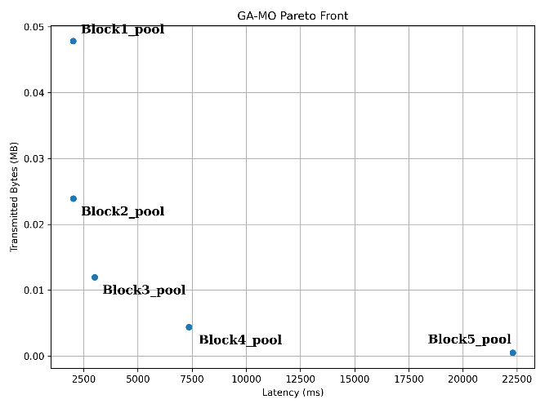
- Bước 8 – Trích xuất tập Pareto: Kết quả cho thấy các điểm chia nông như block1_pool và block2_pool có độ trễ thấp nhưng lượng dữ liệu truyền lớn, trong khi các điểm chia sâu như block4_pool và block5_pool giúp giảm đáng kể dữ liệu truyền nhưng làm tăng độ trễ xử lý. Khi băng thông mạng thấp (5 MBPS), các cấu hình có dữ liệu truyền lớn bị loại khỏi tập nghiệm tối ưu, do chi phí truyền trở thành yếu tố chi phối. Ngược lại, khi băng thông tăng (50 MBPS), các cấu hình này trở nên khả thi hơn do chi phí truyền giảm đáng kể. Kết quả này thể hiện rõ mối quan hệ đánh đổi giữa chi phí tính toán và truyền thông, đồng thời cho thấy các điểm chia trung gian.
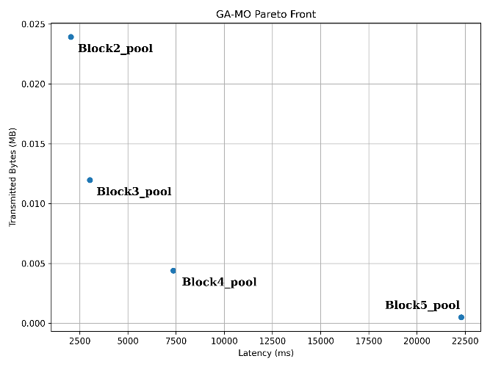
(a) (b)
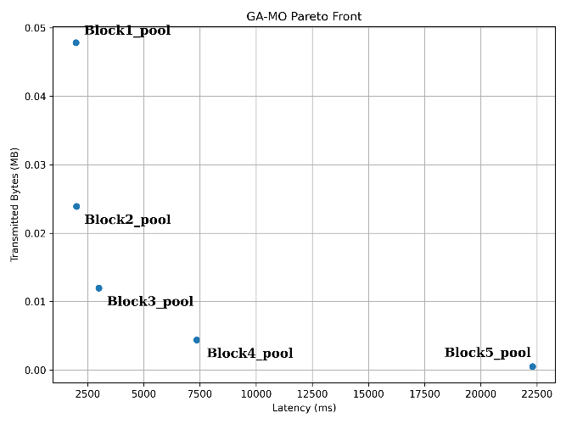
(c)
Hình 5.7: Biểu đồ mô hình chi phí của các cấu hình điểm chia
Tại (a) Mức bandwidth 5 (MBPS), (b) Mức bandwidth 10 (MBPS) và (c) Mức bandwidth 50 (MBPS)
như block2_pool đóng vai trò là điểm cân bằng hiệu quả trong nhiều điều kiện mạng khác nhau. Việc không có sự xuất hiện của block1_pool trong điều kiện mạng ở mức 5 (MBPS) cho thấy: bytes lớn → truyền chậm → bị loại khỏi Pareto. Mặt khác, ở các điều kiện có tốc độ mạng càng lớn thì khả năng block1_pool được gửi lên ngày càng cao.

Phân tích kết quả mô phỏng
Dựa vào kết quả có được ở hình 5.7 và các thông số chi tiết như sau:
Bảng 5.3: Kết quả mô phỏng tại 5 MBPS
s | q | c | b | latency | bytes
block2_pool | INT8 | 0.25 | 1 | 2038.281 | 0.023926
block3_pool | INT8 | 0.25 | 1 | 3019.141 | 0.011963
block4_pool | INT8 | 0.25 | 1 | 7357.031 | 0.004395
block5_pool | INT8 | 0.25 | 1 | 22300.78 | 0.000488

Ở mức băng thông 5 MBPS, tập nghiệm Pareto thu được gồm bốn điểm chia: block2_pool, block3_pool, block4_pool và block5_pool. Điểm chia block1_pool không xuất hiện trong tập nghiệm tối ưu do tại mức băng thông thấp, lượng dữ liệu truyền sau block1_pool còn tương đối lớn, làm tăng thời gian truyền dữ liệu giữa edge và server.
Kết quả cho thấy khi điểm chia càng sâu, lượng dữ liệu truyền càng giảm rõ rệt. Cụ thể, block2_pool có lượng dữ liệu truyền là 0.023926 MB, trong khi block5_pool chỉ còn 0.000488 MB. Tuy nhiên, độ trễ lại tăng rất mạnh, từ 2038.281 ms ở block2_pool lên đến 22300.78 ms ở block5_pool.
Điều này phản ánh rõ sự đánh đổi giữa chi phí truyền thông và chi phí tính toán trên edge. Với điểm chia nông như block2_pool, thiết bị edge xử lý ít hơn nên độ trễ thấp, nhưng dữ liệu truyền nhiều hơn. Ngược lại, với điểm chia sâu như block5_pool, dữ liệu truyền rất nhỏ nhưng edge phải xử lý nhiều lớp hơn, làm tổng độ trễ tăng cao. Trong điều kiện mạng yếu, các nghiệm có lượng dữ liệu truyền thấp trở nên quan trọng hơn, do đó các điểm chia sâu vẫn được giữ lại trên Pareto front.
Bảng 5.4: Kết quả mô phỏng tại 10 MBPS
s | q | c | b | latency | bytes
block1_pool | INT8 | 1 | 1 | 2008.281 | 0.047852
block2_pool | INT8 | 1 | 1 | 2019.141 | 0.023926
block3_pool | INT8 | 1 | 1 | 3009.57 | 0.011963
block4_pool | INT8 | 1 | 1 | 7353.516 | 0.004395
block5_pool | INT8 | 1 | 1 | 22300.39 | 0.000488

Ở mức băng thông 10 MBPS, tập nghiệm Pareto có thêm điểm chia block1_pool, bên cạnh các điểm block2_pool, block3_pool, block4_pool và block5_pool. Điều này cho thấy khi băng thông tăng, chi phí truyền dữ liệu giảm xuống, làm cho các điểm chia nông có lượng dữ liệu lớn hơn trở nên khả thi hơn.
Tại block1_pool, độ trễ đạt 2008.281 ms, thấp nhất trong các nghiệm, nhưng lượng dữ liệu truyền cao nhất, đạt 0.047852 MB. Trong khi đó, block5_pool vẫn có lượng dữ liệu truyền nhỏ nhất, chỉ 0.000488 MB, nhưng độ trễ lên đến 22300.39 ms. Các nghiệm trung gian như block2_pool và block3_pool thể hiện sự cân bằng tốt hơn giữa latency và bytes.
Đáng chú ý, block2_pool có độ trễ 2019.141 ms, gần tương đương với block1_pool, nhưng lượng dữ liệu truyền chỉ bằng khoảng một nửa (0.023926 MB so với 0.047852 MB). Điều này cho thấy block2_pool là một điểm chia có tính cân bằng tốt, vì nó giảm đáng kể dữ liệu truyền mà không làm tăng nhiều độ trễ.
Bảng 5.5: Kết quả mô phỏng tại 50 MBPS
s | q | c | b | latency | bytes
block1_pool | INT8 | 1 | 1 | 1977.656 | 0.047852
block2_pool | INT8 | 1 | 1 | 2003.828 | 0.023926
block3_pool | INT8 | 1 | 1 | 3001.914 | 0.011963
block4_pool | INT8 | 1 | 1 | 7350.703 | 0.004395
block5_pool | INT8 | 1 | 1 | 22300.08 | 0.000488

Ở mức băng thông 50 MBPS, tập nghiệm Pareto tiếp tục bao gồm đầy đủ năm điểm chia từ block1_pool đến block5_pool. Khi băng thông cao, thời gian truyền dữ liệu không còn là yếu tố chi phối mạnh như ở băng thông thấp, do đó các điểm chia nông như block1_pool và block2_pool trở nên cạnh tranh hơn về mặt độ trễ.
Kết quả cho thấy block1_pool đạt độ trễ thấp nhất với 1977.656 ms, trong khi lượng dữ liệu truyền là 0.047852 MB. So với mức 10 MBPS, latency của block1_pool giảm từ 2008.281 ms xuống 1977.656 ms, cho thấy khi băng thông tăng, các cấu hình truyền nhiều dữ liệu được hưởng lợi rõ rệt hơn.
Tuy nhiên, các điểm chia sâu như block4_pool và block5_pool vẫn có độ trễ cao, lần lượt là 7350.703 ms và 22300.08 ms, mặc dù lượng dữ liệu truyền rất nhỏ. Điều này cho thấy ở các điểm chia sâu, tổng độ trễ chủ yếu đến từ chi phí tính toán trên edge, không còn phụ thuộc nhiều vào băng thông mạng. Vì vậy, khi băng thông lớn, việc chia quá sâu không còn mang lại lợi ích đáng kể về latency.
Nhìn chung từ ba mức băng thông 5 MBPS, 10 MBPS và 50 MBPS, có thể thấy rõ quy luật: điểm chia càng sâu thì lượng dữ liệu truyền càng nhỏ, nhưng độ trễ xử lý càng lớn. Đây là đặc trưng cốt lõi của bài toán split computing, trong đó hệ thống phải cân bằng giữa chi phí tính toán trên edge và chi phí truyền dữ liệu đến server.
Khi băng thông thấp, các điểm chia nông có lượng dữ liệu truyền lớn dễ bị loại khỏi tập nghiệm Pareto, như trường hợp block1_pool không xuất hiện ở 5 MBPS. Khi băng thông tăng, chi phí truyền dữ liệu giảm, làm cho các điểm chia nông xuất hiện trở lại và có độ trễ tốt hơn. Trong các kết quả thu được, block2_pool có thể xem là một điểm chia cân bằng tốt vì giữ được độ trễ thấp gần với block1_pool nhưng giảm đáng kể lượng dữ liệu truyền.
Tóm lại, kết quả mô phỏng cho thấy thuật toán GA-MO đã phản ánh đúng mối quan hệ đánh đổi giữa latency và transmitted bytes, đồng thời chứng minh rằng việc lựa chọn điểm chia tối ưu phụ thuộc mạnh vào điều kiện băng thông mạng.

So sánh giữa DSC và GA-MO

Cơ sở so sánh
Trong đề tài này, hai phương pháp DSC và GA-MO đều được áp dụng nhằm giải quyết bài toán triển khai mô hình VGG16 trong hệ thống trí tuệ biên. Cả hai phương pháp đều có chung mục tiêu là phân chia quá trình suy luận giữa thiết bị biên ESP32-S3 và máy chủ PC, từ đó giảm tải tính toán cho vi điều khiển và tận dụng khả năng xử lý mạnh hơn của máy chủ.
Tuy nhiên, cách tiếp cận của hai phương pháp có sự khác biệt. DSC lựa chọn điểm phân tách dựa trên trạng thái mạng tại thời điểm vận hành, trong khi GA-MO tìm kiếm tập hợp các cấu hình tối ưu dựa trên nhiều biến quyết định như điểm phân tách, kiểu lượng tử hóa, tỷ lệ nén và băng thông mạng.
Việc so sánh giữa DSC và GA-MO được thực hiện dựa trên các tiêu chí: mục tiêu tối ưu, cơ chế lựa chọn điểm cắt, khả năng thích nghi với băng thông, lượng dữ liệu truyền tải, độ trễ suy luận và khả năng ứng dụng trong hệ thống thực tế.

Mục tiêu tối ưu
Đối với phương pháp DSC, mục tiêu chính là lựa chọn điểm phân tách sao cho thời gian phản hồi của hệ thống đạt mức thấp nhất trong điều kiện mạng hiện tại. Do đó, DSC có xu hướng tập trung vào bài toán tối ưu đơn mục tiêu, trong đó độ trễ suy luận là tiêu chí được ưu tiên hàng đầu.
Tuy nhiên, trong mô hình VGG16, độ trễ không phải là yếu tố duy nhất cần tối ưu. Khi mô hình được cắt tại các lớp sớm, dữ liệu đặc trưng trung gian có thể có kích thước rất lớn, thậm chí lớn hơn ảnh đầu vào ban đầu. Điều này làm tăng lượng dữ liệu truyền qua Wi-Fi, gây nghẽn mạng và làm giảm tính ổn định của hệ thống.
GA-MO khắc phục hạn chế này bằng cách tối ưu đồng thời hai mục tiêu: giảm độ trễ suy luận và giảm lượng dữ liệu truyền tải. Thay vì tìm một cấu hình duy nhất, GA-MO tạo ra tập nghiệm Pareto, trong đó mỗi nghiệm thể hiện một sự đánh đổi khác nhau giữa tốc độ xử lý và chi phí truyền dữ liệu.

Bảng 5.6: So sánh DSC và GA-MO về các tiêu chí tối ưu
Tiêu chí | DSC | GA-MO
Mục tiêu | Giảm độ trễ | Giảm độ trễ và dữ liệu truyền
Loại bài toán | Đơn mục tiêu | Đa mục tiêu
Đầu ra | 1 điểm cắt phù hợp | Tập nghiệm Pareto
Tối ưu đánh đổi | Hạn chế | Tốt

Cơ chế lựa chọn điểm phân tách
Trong DSC, điểm phân tách thường được lựa chọn dựa trên trạng thái mạng hoặc độ trễ phản hồi tại thời điểm hệ thống hoạt động. Khi mạng yếu, hệ thống có thể chọn điểm cắt sâu hơn để giảm lượng dữ liệu truyền đi. Khi mạng mạnh, hệ thống có thể chọn điểm cắt sớm hơn nhằm giảm khối lượng tính toán trên thiết bị biên.
Tuy nhiên, phương pháp này còn phụ thuộc nhiều vào luật chọn điểm cắt được thiết kế trước. Nếu luật chọn chưa xét đầy đủ kích thước tensor trung gian, khả năng nén dữ liệu hoặc thời gian xử lý trên từng thiết bị, hệ thống có thể chọn điểm phân tách chưa thật sự tối ưu.
Trong khi đó, GA-MO mã hóa mỗi cấu hình dưới dạng một cá thể x = (s, q, c, b). Thông qua quá trình chọn lọc, lai ghép, đột biến và phân loại Pareto, GA-MO có thể khảo sát nhiều tổ hợp cấu hình khác nhau. Nhờ đó, thuật toán không chỉ tìm điểm cắt phù hợp mà còn tìm được cấu hình truyền dữ liệu tối ưu hơn cho từng điều kiện mạng.

Dữ liệu truyền tải
Một trong những vấn đề lớn khi áp dụng tính toán phân tách cho VGG16 là kích thước dữ liệu trung gian không giảm đều theo chiều sâu của mạng. Ở các lớp đầu, số lượng kênh đặc trưng tăng lên trong khi kích thước không gian vẫn còn lớn, làm cho tensor trung gian có thể lớn hơn ảnh đầu vào ban đầu. Hiện tượng này được gọi là phình to dữ liệu trung gian.
Với DSC, nếu cơ chế chọn điểm cắt chỉ dựa vào độ trễ hoặc trạng thái mạng mà không đánh giá đầy đủ kích thước tensor, hệ thống có thể chọn điểm cắt gây tăng lượng dữ liệu truyền. Điều này làm giảm hiệu quả của tính toán phân tách, đặc biệt trong môi trường Wi-Fi có băng thông không ổn định.
GA-MO giải quyết vấn đề này bằng cách đưa lượng dữ liệu truyền tải vào hàm mục tiêu. Các cấu hình có dữ liệu truyền quá lớn sẽ ít có khả năng nằm trên mặt Pareto nếu không mang lại lợi ích tương ứng về độ trễ. Nhờ đó, thuật toán có khả năng loại bỏ các cấu hình không hiệu quả và giữ lại những cấu hình cân bằng hơn.

Ưu điểm và nhược điểm
Bảng 5.7: Ưu và nhược điểm của DSC và GA-MO
Nội dung | DSC | GA-MO
Bản chất | Chọn điểm phân tách động theo điều kiện mạng | Tối ưu đa mục tiêu bằng thuật toán tiến hóa
Biến quyết định | Chủ yếu là điểm cắt | Điểm cắt, lượng tử hóa, nén, băng thông
Mục tiêu | Giảm độ trễ | Giảm độ trễ và giảm dữ liệu truyền
Kết quả | Một cấu hình được chọn | Tập cấu hình Pareto
Ưu điểm | Đơn giản, dễ triển khai, phản ứng nhanh | Linh hoạt, tối ưu nhiều tiêu chí, đánh giá trade-off tốt
Hạn chế | Có thể chọn điểm cắt chưa tối ưu, chưa kiểm soát tốt dữ liệu truyền | Cần mô hình chi phí, cần thời gian mô phỏng/tìm kiếm
Phù hợp với | Hệ thống đơn giản, yêu cầu phản hồi nhanh | Hệ thống cần cân bằng hiệu năng, dữ liệu và tài nguyên

Từ bảng 5.7 có thể thấy DSC phù hợp với các hệ thống cần cơ chế điều khiển đơn giản và thời gian phản ứng nhanh. Tuy nhiên, đối với mô hình VGG16 có kích thước lớn và đặc trưng trung gian phức tạp, DSC chưa đủ để đánh giá toàn diện hiệu quả của từng điểm phân tách.
GA-MO tuy có độ phức tạp cao hơn và cần xây dựng mô hình chi phí, nhưng lại phù hợp hơn với bài toán tối ưu trong đề tài. Thuật toán cho phép hệ thống đánh giá nhiều cấu hình khác nhau và lựa chọn nghiệm phù hợp theo từng điều kiện vận hành. Đây là ưu điểm quan trọng khi triển khai hệ thống phân loại táo xanh trong môi trường thực tế, nơi băng thông mạng, tải xử lý và yêu cầu thời gian có thể thay đổi.

Giao thức truyền thông

Kiến trúc truyền thông
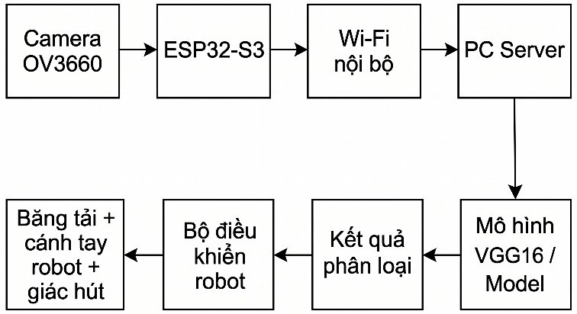
Kiến trúc truyền thông của hệ thống được xây dựng theo mô hình phân tán, trong đó ESP32-S3 đóng vai trò thiết bị biên thu thập dữ liệu, còn PC đóng vai trò máy chủ xử lý AI. Hai thành phần này kết nối với nhau thông qua mạng Wi-Fi nội bộ.
Hình 5.8: Sơ đồ khối kiến trúc truyền thông
Khì ESP32-S3 thu nhận ảnh từ module OV3660. Tùy theo cấu hình phân tách, thiết bị biên có thể gửi ảnh đầu vào hoặc tensor đặc trưng trung gian đến PC server. PC server sau đó thực hiện phần còn lại của mô hình VGG16 và trả về kết quả phân loại. Kết quả này được sử dụng để điều khiển cơ cấu chấp hành, bao gồm băng tải, cánh tay robot 3 bậc tự do và hệ thống giác hút chân không.

Mô hình Client-Server giữa ESP32-S3 và PC
Hệ thống sử dụng mô hình Client-Server. Trong đó, ESP32-S3 đóng vai trò client, có nhiệm vụ khởi tạo yêu cầu truyền dữ liệu sau khi phát hiện quả táo. PC đóng vai trò server, luôn ở trạng thái chờ nhận dữ liệu từ ESP32-S3, xử lý dữ liệu bằng mô hình AI và phản hồi kết quả phân loại.
Mô hình Client-Server phù hợp với hệ thống do PC có tài nguyên tính toán mạnh hơn, có thể chạy phần server của VGG16, trong khi ESP32-S3 chỉ cần tập trung vào các tác vụ nhẹ hơn như thu ảnh, tiền xử lý, đóng gói dữ liệu và gửi dữ liệu qua Wi-Fi.
Trong quá trình hoạt động, ESP32-S3 gửi dữ liệu đến địa chỉ IP và cổng dịch vụ của PC server trong cùng mạng nội bộ. Sau khi xử lý xong, PC server trả về kết quả phân loại gồm nhãn dự đoán và độ tin cậy. Kết quả này được sử dụng làm cơ sở để hệ thống quyết định vị trí phân loại táo.
Bảng 5.8: Vai trò các thành phần trong kiến trúc truyền thông
Thành phần | Vai trò | Nhiệm vụ
Camera OV3660 | Cảm biến ảnh | Chụp ảnh quả táo
ESP32-S3 | Client / Edge device | Thu ảnh, tiền xử lý, gửi dữ liệu
Wi-Fi nội bộ | Kênh truyền | Truyền ảnh hoặc đặc trưng trung gian
PC Server | Server / AI processor | Nhận dữ liệu, chạy VGG16, trả kết quả
Robot Controller | Cơ cấu điều khiển | Điều khiển robot phân loại

Định dạng dữ liệu truyền
Đối với trường hợp truyền ảnh gốc (tức server sẽ trực tiếp xử lý toàn bộ hình ảnh), dữ liệu gửi từ ESP32-S3 đến PC server là ảnh đã được chụp từ camera OV3660. Ảnh có thể được mã hóa ở định dạng JPEG để giảm kích thước truyền tải. PC server sau khi nhận ảnh sẽ giải mã, resize ảnh về kích thước đầu vào 224x224, chuẩn hóa giá trị pixel và đưa vào mô hình VGG16 để phân loại.
Còn khi truyền đặc trưng trung gian (tính toán phân tách như DSC hoặc GA-MO), ESP32-S3 sẽ xử lý một số lớp đầu của mô hình VGG16. Kết quả tạo ra là tensor đặc trưng trung gian. Tensor này được lượng tử hóa hoặc nén trước khi truyền về PC server. PC server nhận tensor, giải mã và tiếp tục suy luận từ điểm phân tách đã chọn cho đến lớp phân loại cuối cùng.

Quy trình truyền nhận dữ liệu
Bước 1: Cảm biến phát hiện quả táo đi vào vùng chụp ảnh.
Bước 2: Camera thu nhận hình ảnh quả táo và gửi dữ liệu ảnh đến ESP32-S3.
Bước 3: ESP32-S3 tiền xử lý ảnh, bao gồm resize, chuẩn hóa hoặc chuyển đổi định dạng dữ liệu.
Bước 4: Tùy theo cấu hình hệ thống, ESP32-S3 gửi ảnh đầu vào hoặc tensor đặc trưng trung gian đến PC server qua Wi-Fi.
Bước 5: PC server tiếp nhận dữ liệu, kiểm tra định dạng và thực hiện phần suy luận còn lại của mô hình VGG16.
Bước 6: Server tạo kết quả phân loại gồm nhãn BIG, SMALL hoặc BAD cùng với độ tin cậy dự đoán.
Bước 7: Kết quả phân loại được gửi về bộ điều khiển để kích hoạt cơ cấu phân loại tương ứng.
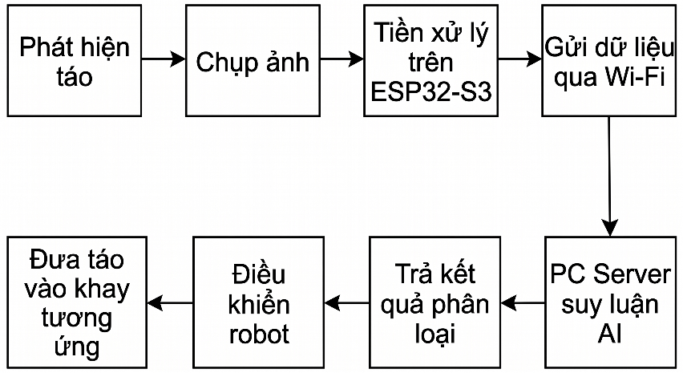
Bước 8: Cánh tay robot di chuyển đến vị trí gắp táo, kích hoạt giác hút chân không và đưa táo vào khay phân loại phù hợp.
Hình 5.9: Lưu đồ quy trình xử lý của hệ thống

MÔ PHỎNG VÀ THỰC NGHIỆM

Mục tiêu mô phỏng
Hệ thống được xây dựng với mục đích chính là thực nghiệm và kiểm tra khả năng ứng dụng DSC và GA-MO vào vi điều khiển ESP32 trong xử lý ảnh số (VGG16). Ngoài ra, hệ thống được hoàn thiện qua việc xây dựng mô hình cánh tay robot, băng tải và tay gắp để kết quả phân tích được trực quan và có tính ứng dụng cao hơn.
Mục tiêu đầu ra của dự án là ứng dụng được công nghệ DSC/GA-MO vào yêu cầu xử lý ảnh số cho phân loại táo xanh, các hệ thống cánh tay, băng tải phải được phối hợp nhịp nhàng để hỗ trợ cho kết quả mong muốn.

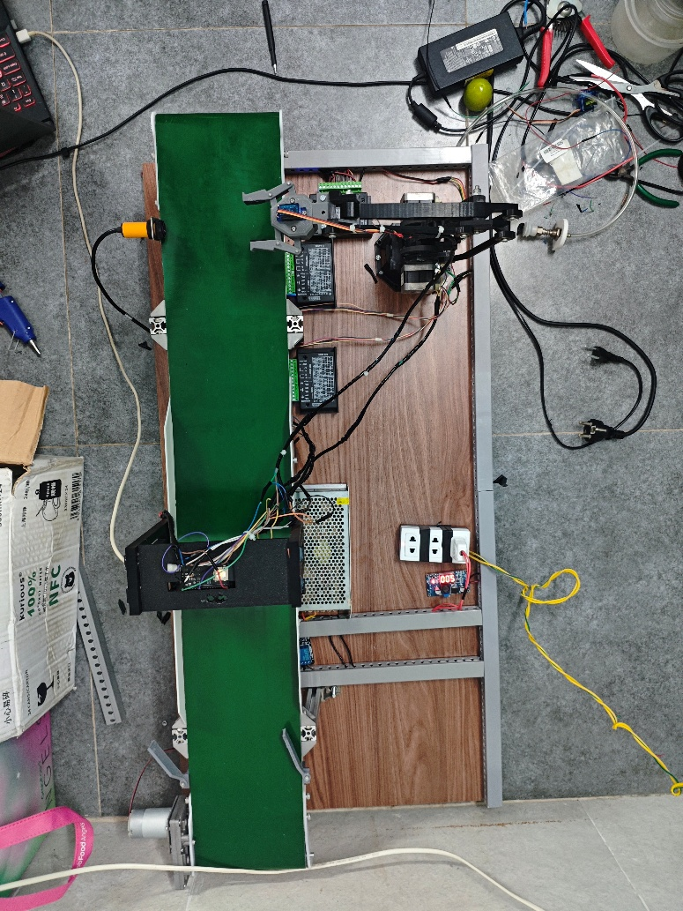
Mô hình tổng thể hệ thống thực nghiệm

Hình 6.1: Bố trí phần cứng thực tế
Toàn bộ hệ thống được đặt trên 1 ván MDF 15mm nhằm mục đích cố định tất cả các thành phần quan trọng như cánh tay, drivers, băng tải, nguồn tổ ong và các thành phần khác.
Cánh tay được đặt ở vị trí tương đối ở cuối băng tải để với tới vị trí gắp dễ dàng, các drivers cũng được bố trí xung quanh cánh tay để thuận tiện cho việc đi dây tín hiệu và nguồn.
Với ESP32-S3 – bộ não điều khiển toàn bộ hệ thống do được gắn liền cố định với module camera OV3660 nên được đặt trên khung được thiết kế sẵn cho quá trình xử lý ảnh phân loại táo.

Nguyên lý hoạt động tổng quát
Khi hệ thống khởi động, cánh tay Robot sẽ tự động homing và về vị trí Default sau đó băng tải khởi động. Khi băng tải đưa táo đến vị trí camera xử lý ảnh, hình ảnh táo sẽ được xử lý.
Khi táo đến vị trí cảm biến hồng ngoại, cánh tay gắp quả táo đưa đến vị trí phù hợp theo kết quả đã được xử lý trước đó bao gồm BIG/SMALL/BAD thông qua tín hiệu được gửi vào các drivers điều khiển. Băng tải được truyền tín hiệu thông qua tín hiệu được cấp cho relay.
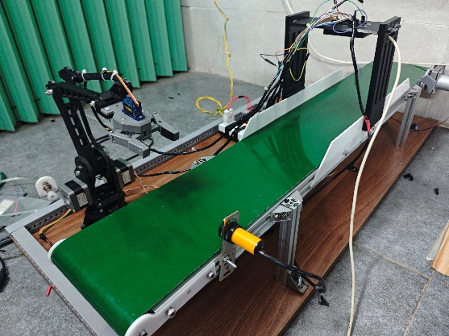
Sau khi gắp xong cánh tay trở về vị trí Default và băng tải tiếp tục chạy để xử lý quả táo tiếp theo. Trong quá trình di chuyển giữa các điểm Default, gắp, thả táo lớn, thả táo nhỏ, thả táo hỏng thì cánh tay được lập trình để đi qua các điểm trung gian để tránh xung đột về mặt phần cứng (va chạm với băng tải, kẹt các khâu).
Hình 6.2: Hệ thổng xử lý ảnh và cánh tay

Thực nghiệm hệ thống xử lý ảnh
Trong quá trình thực nghiệm, camera được đặt cố định tại vị trí phía trên hoặc phía trước vùng quan sát trên băng tải. Khi quả táo đi đến đúng vị trí, hệ thống sẽ tiến hành chụp ảnh và gửi dữ liệu về server để xử lý. Việc cố định vị trí camera giúp giảm sai lệch về góc nhìn, khoảng cách và vùng nhận diện của mô hình.
Chất lượng ảnh thu được phụ thuộc vào một số yếu tố như ánh sáng môi trường, khoảng cách từ camera đến quả táo, độ ổn định khi băng tải dừng và độ rõ nét của ảnh. Khi quả táo nằm đúng vùng quan sát, ảnh đầu vào có chất lượng ổn định hơn, giúp mô hình phân loại chính xác hơn. Ngược lại, nếu quả táo bị lệch khỏi khung hình, ảnh bị mờ hoặc ánh sáng không đều, kết quả nhận diện có thể bị sai lệch.
Bảng 6.1: Nguyên tắc xử lý theo từng kết quả phân loại
Kết quả nhận diện | Ý nghĩa | Hành động hệ thống
BIG | Táo lớn | Robot thực hiện quy trình tương ứng với táo lớn hoặc cho băng tải tiếp tục chạy tùy cấu hình thực tế
SMALL | Táo nhỏ | Robot di chuyển đến vị trí gắp và đưa táo đến vùng chứa táo nhỏ
BAD | Táo hỏng | Robot đưa táo đến vùng chứa táo hỏng
NONE | Không có táo hoặc ảnh không hợp lệ | Robot không gắp, hệ thống tiếp tục chờ vật thể tiếp theo

Qua quá trình thực nghiệm, hệ thống xử lý ảnh có xu hướng nhạy cảm hơn với táo nhỏ và táo hỏng và ít nhạy hơn với táo lớn. Lý do có thể về số lượng datasets không đồng nhất làm cho kết quả bị sai lệch.
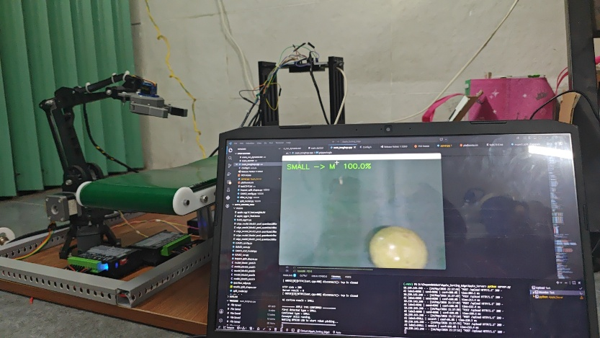
Ngoài ra, trong mô hình thực nghiệm hiện tại, các phương pháp DSC và GA-MO chỉ dừng lại ở mức mô phỏng và đánh giá thuật toán, chưa được tích hợp trực tiếp vào quá trình xử lý ảnh trên phần cứng thực tế. Do đó, phần thực nghiệm xử lý ảnh tập trung kiểm chứng khả năng vận hành cơ bản của hệ thống AI, còn phần tối ưu hóa độ trễ và dữ liệu truyền tải được đánh giá riêng thông qua kết quả mô phỏng ở chương trước.
Hình 6.3: Thực nghiệm hệ thống xử lý ảnh

KẾT LUẬN VÀ ĐÁNH GIÁ

Kết luận chung
Đề tài đã thực hiện thiết kế và xây dựng mô hình hệ thống cánh tay robot phân loại táo tự động, kết hợp giữa cơ cấu cơ điện tử, xử lý ảnh và trí tuệ nhân tạo. Hệ thống gồm các thành phần chính như băng tải vận chuyển táo, cảm biến phát hiện vật thể, camera thu nhận hình ảnh, server xử lý ảnh bằng mô hình VGG16 và cánh tay robot 3 bậc tự do thực hiện thao tác gắp, di chuyển và phân loại táo.
Về mặt cơ khí, mô hình đã xây dựng được cánh tay robot 3-DoF sử dụng động cơ bước để điều khiển các khớp, kết hợp cơ cấu tay gắp dùng servo SG90 để thực hiện thao tác đóng/mở khi gắp táo. Các vị trí làm việc của robot như vị trí mặc định, vị trí gắp và các vị trí thả táo được thiết lập trước, giúp robot có thể di chuyển theo quỹ đạo định sẵn trong quá trình phân loại.
Về mặt điều khiển, hệ thống đã thực hiện được các chức năng cơ bản như điều khiển băng tải, điều khiển robot về vị trí gốc, điều khiển robot di chuyển đến các điểm làm việc và thực hiện thao tác gắp/thả. Quá trình điều khiển được xây dựng theo từng giai đoạn, từ kiểm tra riêng lẻ từng cơ cấu đến chạy thử tích hợp toàn hệ thống.
Về mặt xử lý ảnh, hệ thống đã triển khai được quá trình nhận diện và phân loại táo bằng mô hình VGG16 theo các nhóm như táo lớn, táo nhỏ, táo hỏng và trạng thái không có táo. Ở mô hình thực nghiệm hiện tại, hệ thống xử lý ảnh được thực hiện theo phương pháp thông thường: camera thu nhận ảnh, gửi ảnh về server và server tiến hành phân loại. Các phương pháp tối ưu như DSC và GA-MO chưa được triển khai trực tiếp trên mô hình phần cứng thực tế, mà được đánh giá thông qua mô phỏng.
Nhìn chung, đề tài đã đạt được mục tiêu xây dựng một mô hình phân loại táo tự động ở mức thực nghiệm, thể hiện được sự kết hợp giữa cơ khí, điện tử, lập trình điều khiển, xử lý ảnh và trí tuệ nhân tạo.

Kết quả đạt được
Nhìn chung, mô hình xử lý ảnh sử dụng VGG16 đã được huấn luyện và ứng dụng để phân loại ảnh táo. Hệ thống có thể nhận ảnh đầu vào, tiền xử lý ảnh và đưa ra kết quả phân loại tương ứng. Kết quả này là cơ sở để kết nối khối xử lý ảnh với khối điều khiển cơ cấu chấp hành. Ngoài ra, nhóm đã xây dựng và đánh giá mô phỏng các phương pháp tối ưu hóa truyền dữ liệu và phân tách mô hình, bao gồm DSC và GA-MO. Trong đó, GA-MO được sử dụng để tìm các phương án tối ưu theo nhiều mục tiêu, cụ thể là giảm độ trễ và giảm lượng dữ liệu truyền tải. Kết quả mô phỏng cho thấy phương pháp GA-MO có khả năng lựa chọn cấu hình linh hoạt hơn so với DSC trong các điều kiện băng thông khác nhau. Tuy chưa ứng dụng được các mô hình trong mô hình thực tế. Song, quá trình thực hiện đã để lại nhiều kinh nghiệm cho các dự án lớn hơn sau này.

Hạn chế/Những điểm cần khắc phục
Về vấn đề của tay gắp, nhóm vẫn chưa thể điều khiển chính xác và tối ưu được tay gắp, hệ quả là khi cánh tay gắp vào quả táo to hơn góc đã đặt thì xảy ra hiện tượng bị kẹt servo, khi đó servo sẽ hút dòng cực kỳ lớn và gây ra tình trạng sụt áp cho ESP32 và reset toàn bộ hệ thống. Ngoài ra, kích thước tay gắp chưa được thiết kế phù hợp cho các quả táo cỡ vừa và lớn.
Quan trọng hơn hết, các thuật toán DSC và GA-MO chưa được tích hợp trực tiếp vào mô hình thực tế. Vì vậy, hệ thống thực nghiệm hiện tại mới kiểm chứng được quy trình xử lý ảnh thông thường, chưa đánh giá được đầy đủ hiệu quả tối ưu độ trễ và dữ liệu truyền tải khi áp dụng trực tiếp trên phần cứng.

Hướng phát triển
Hệ thống có thể được cải tiến theo hướng nâng cao độ ổn định cơ khí, giảm rung và tăng độ chính xác khi robot di chuyển. Cần tối ưu lại kết cấu tay đòn, tăng độ cứng vững của khung đỡ, đồng thời tinh chỉnh tốc độ, gia tốc và quỹ đạo chuyển động của từng khớp để quá trình gắp/thả táo diễn ra ổn định hơn.
Cơ cấu tay gắp cũng cần được cải tiến để phù hợp với nhiều kích thước và hình dạng táo khác nhau. Có thể sử dụng servo có mô-men xoắn lớn hơn, thiết kế lại ngàm kẹp mềm và bám tốt hơn, hoặc nghiên cứu thay thế bằng cơ cấu hút chân không nhằm tăng khả năng giữ vật thể trong quá trình robot di chuyển.
Hệ thống thu nhận ảnh cần được hoàn thiện bằng cách bổ sung nguồn sáng ổn định, cố định vị trí camera và thiết kế vùng chụp riêng cho quả táo. Việc kiểm soát tốt ánh sáng, khoảng cách và góc chụp sẽ giúp ảnh đầu vào có chất lượng cao hơn, từ đó nâng cao độ chính xác của mô hình phân loại.
Tập dữ liệu huấn luyện nên được mở rộng với nhiều điều kiện thực tế hơn, bao gồm các mức ánh sáng khác nhau, nhiều góc chụp, nhiều kích thước táo và nhiều trạng thái bề mặt của quả táo. Điều này giúp mô hình VGG16 hoặc các mô hình CNN khác có khả năng tổng quát tốt hơn khi áp dụng vào môi trường thực tế.
Các thuật toán DSC và GA-MO cần được triển khai trực tiếp trên hệ thống thật để đánh giá chính xác hiệu quả tối ưu. Khi đó, hệ thống có thể so sánh giữa xử lý ảnh thông thường, DSC và GA-MO dựa trên các tiêu chí như độ trễ, lượng dữ liệu truyền tải, độ ổn định kết nối và khả năng đáp ứng thời gian thực.
Ngoài ra, hệ thống có thể được bổ sung giao diện giám sát để hiển thị trạng thái hoạt động của băng tải, robot, camera, kết quả nhận diện, thời gian xử lý và số lượng táo đã phân loại. Giao diện này sẽ giúp việc vận hành, kiểm tra lỗi và trình bày mô hình trở nên trực quan, chuyên nghiệp hơn.

TÀI LIỆU THAM KHẢO

[1] | Đặng Đình Thống (2005). Pin mặt trời và ứng dụng. Nhà xuất bản Khoa học và Kỹ thuật, Hà Nội.
[2] | Kalogirou, S. A. (2014). Solar Energy Engineering: Processes and Systems (2nd ed.). Academic Press, Elsevier
[3] | Al-Rousan, N., Isa, N. A. M., & Desa, M. K. M. (2018). Advances in solar photovoltaic tracking systems: A review. Renewable and Sustainable Energy Reviews, 82, 2548-2569. https://doi.org/10.1016/j.rser.2017.09.077
[4] | Hoàng Quốc Bảo. Tìm hiểu cấu tạo tấm pin năng lượng mặt trời. Website Công ty TNHH TM DV Hoàng Quốc Bảo.  https://www.hoangquocbao.com/tin-tuc/cau-tao-tam-pin-nang-luong-mat-troi/

